

UNIVERSIDAD MAYOR DE SAN SIMÓN
FACULTAD DE CIENCIAS Y TECNOLOGÍA
DIRECCIÓN DE POSGRADO

DIPLOMADO CIENCIA DE DATOS
TERCERA VERSIÓN

PREDICCIÓN DEL REZAGO ACADÉMICO EN EDUCACIÓN PRIMARIA MEDIANTE TÉCNICAS DE MACHINE LEARNING UTILIZANDO DATOS MULTI-AÑOS Y MULTI-CURSOS

PROYECTO PRESENTADO PARA OBTENER EL GRADO DE LICENCIATURA EN INGENIERÍA DE SISTEMAS
MODALIDAD DOBLE TITULACIÓN

POSTULANTE : HUMBERTO DANIEL CANQUI CHAIRA
TUTOR : M.Sc. Ing. SERGIO FLORES LEDEZMA

Cochabamba – Bolivia
PREDICCIÓN DEL REZAGO ACADÉMICO EN EDUCACIÓN PRIMARIA MEDIANTE TÉCNICAS DE MACHINE LEARNING UTILIZANDO DATOS MULTI-AÑOS Y MULTI-CURSOS

Por

Humberto Daniel Canqui Chaira del cursante

El presente documento, Trabajo de Grado es presentado a la Dirección de Posgrado de la Facultad de Ciencias y Tecnología en cumplimiento parcial de los requisitos para la obtención del grado académico de Licenciatura en Ingeniería de Sistemas, modalidad Doble Titulación, habiendo cursado el Diplomado “Ciencia de Datos” propuesta por el Centro de Estadística Aplicada (CESA) en su tercera versión.

TUTOR

M.Sc. Ing Sergio Flores Ledezma

COMITÉ DE EVALUACIÓN

Ing. M.Sc.
Ing. M.Sc
Ing. M.Sc ……. (Tribunal)
Ing. por designar………….., M.Sc. (Tribunal)

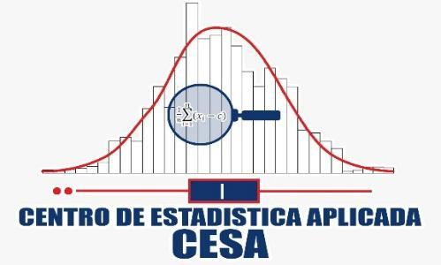
CENTRO DE ESTADÍSTICA APLICADA (CESA)
DEPARTAMENTO DE MATEMÁTICAS
FCyT - UMSS
Cochabamba, Bolivia

Aclaración

Este documento describe el trabajo realizado como parte del programa de estudios de Diplomado “Ciencia de Datos” en el Centro de Estadística Aplicada CESA y la Dirección de Posgrado de la Facultad de Ciencias y Tecnología. Todos los puntos de vista y opiniones expresadas en el mismo son responsabilidad exclusiva del autor y no representan necesariamente las de la institución.
Resumen
El rezago académico en educación primaria compromete la continuidad escolar si no se interviene oportunamente. El presente proyecto de grado tuvo como objetivo desarrollar un sistema predictivo de apoyo a la decisión docente para la detección temprana del rezago escolar en la U.E. José María Santiváñez, empleando modelos de Machine Learning sobre datos históricos multi-años (2021–2024).

La metodología comprendió un enfoque cuantitativo y aplicado. Se consolidó un dataset de 1,118 registros estudiantil-año a partir de 36 boletines centralizadores. Ante una tasa histórica de rezago del 2.06% (23 casos), se evaluaron tres algoritmos supervisados (Árbol de Decisión, Random Forest y Red Neuronal MLP). Para garantizar la aplicabilidad práctica, se incorporó una Capa Híbrida de Resguardo Normativo y se construyó un prototipo web interactivo en Streamlit con módulos de monitoreo grupal, fichas individuales y simulador de calificaciones.

Los resultados determinaron que Comunicación y Lenguajes (2.06% de reprobación) y Matemática (1.70%) constituyen las asignaturas críticas primarias, acumulando los estudiantes en rezago una media de 4.13 materias reprobadas simultáneamente. La arquitectura Random Forest (balanceada) integrada con la Capa Híbrida alcanzó una fiabilidad operativa del 100% en la segregación de tres niveles de alerta: Alto (P ≥ 0.70), Medio (0.40 ≤ P < 0.70) y Bajo Riesgo (P < 0.40).

Se concluye que la minería de datos educativos permite anticipar con alta precisión el riesgo de reprobación, transformando registros históricos en herramientas preventivas objetivas que fortalecen la toma de decisiones pedagógicas sin sustituir el criterio profesional del maestro.
Palabras clave
Minería de datos educativos, Predicción de rezago académico, Sistemas de alerta temprana escolar, Aprendizaje automático supervisado, Bosques aleatorios (Random Forest), Apoyo a la decisión docente.

Primeramente dedico a Dios por dejarme concluir este proyecto como a mi esposa con la que me bendijo como mi ayuda idónea por toda su ayuda en este proceso largo
Agradecimientos
A mi esposa, Marcela, por estar a mi lado, por su amor, paciencia y apoyo incondicional, y por impulsarme y motivarme a culminar esta etapa de mi formación.
A mis padres, por su apoyo constante, por enseñarme el valor del esfuerzo y la perseverancia, y por acompañarme a lo largo de mi vida y formación.
A mis amigos, por sus palabras de ánimo, su motivación y por impulsarme a continuar y terminar este proyecto, especialmente en aquellos momentos en los que el camino se hizo más difícil.
A la Universidad Mayor de San Simón y a la Facultad de Ciencias y Tecnología, por brindarme el espacio académico y las herramientas necesarias para desarrollar este trabajo. A sus docentes, por compartir sus conocimientos y contribuir de manera significativa a mi formación profesional.
De manera especial, al Magíster Sergio Flores Ledezma, por su valiosa labor como tutor, por su orientación, disposición y acompañamiento durante el desarrollo de este proyecto, cuyos conocimientos y recomendaciones fueron fundamentales para la culminación de este trabajo.
A la directora de la Unidad Educativa José María Santiváñez, por su predisposición, confianza y colaboración al facilitar los datos académicos necesarios para la realización de este proyecto, haciendo posible el desarrollo y análisis de la investigación.

Tabla de contenidos

1. Introducción 1
1.1. Antecedentes 1
1.2. Justificación 2
1.3. Planteamiento del problema 2
1.4. Objetivo general 3
1.4.1. Objetivos específicos 3
2. Marco teórico 3
2.1. Minería de Datos Educativos (Educational Data Mining - EDM) 3
2.2. Proceso de Descubrimiento de Conocimiento (Metodología de Datos) 4
2.2.1. Extracción, Transformación y Carga (ETL) 4
2.2.2. Estandarización y Escalado de Variables 4
2.2.3. Balanceo de Clases 4
2.3. Modelos de Aprendizaje Automático Predictivo (Machine Learning) 4
2.3.1. Árboles de Decisión (Decision Tree Classifier) 4
2.3.2. Bosques Aleatorios (Random Forest Classifier) 4
2.3.3. Redes Neuronales Artificiales: Perceptrón Multicapa (MLP) 5
2.4. Sistemas de Alerta Temprana y Visualización de Datos (Dashboards) 5
2.5. Metodología de Desarrollo: CRISP-DM y KDD 6
2.6. Ingeniería de Características (Feature Engineering) 6
2.7. Evaluación Matemática de Modelos Clasificadores 6
2.7.1. La Paradoja de la Exactitud en Datos Educativos 6
2.7.2. Matriz de Confusión y Métricas Derivadas 7
3. Ingeniería del proyecto 7
3.1. Área de Estudio 7
3.2. Flujograma Metodológico 8
3.3. Fuentes de la Información 8
3.3.1. Datos Secundarios 8
3.4. Recolectar y depurar datos académicos históricos de alumnos de varios cursos y gestiones 8
3.4.1. Recolección de datos y transformación a formato Excel 8
3.4.2. Proceso de Extracción y Limpieza 9
3.4.3. Consolidación y Construcción de la Variable Rezago 10
3.5. Analizar los datos para identificar patrones de rezago académico y factores asociados como materias críticas 10
3.5.1. Identificación de Materias Críticas de Reprobación 10
3.5.2. Comparación de Medias por Condición de Rezago 11
3.6. Ingeniería de Características y Transformación Longitudinal 11
3.7. Diseñar y entrenar modelos predictivos de machine learning (Árboles de decisión, Random Forest, Redes Neuronales) para anticipar alumnos en riesgo 12
3.7.1. Árbol de Decisión (DecisionTreeClassifier) 12
3.7.2. Random Forest Balanceado (RandomForestClassifier) 12
3.7.3. Red Neuronal MLP (MLPClassifier) 12
3.8. Evaluar los modelos propuestos y segregar a los estudiantes en grupos de riesgo para facilitar planes de apoyo 12
3.9. Proponer un prototipo de apoyo a la decisión docente que integre alertas tempranas para el seguimiento de los alumnos 13
3.9.1. Arquitectura Modular del Software 13
3.9.2. Capa de Resguardo Pedagógico Normativo (Sistema Híbrido) 13
4. Análisis de Resultados y Discusión 14
4.1. Resultados y Análisis de la Recolección y Depuración de Datos (Obj. Esp. 1) 14
4.1.1. Caracterización del Dataset Consolidado 14
4.1.2. Distribución de la Variable Objetivo 'Rezago' 14
4.2. Resultados del Análisis Exploratorio de Patrones y Materias Críticas (Obj. Esp. 2) 14
4.2.1. Identificación Empírica de Materias Críticas 14
4.2.2. Análisis de Comportamiento Académico por Grupo 15
4.3. Resultados del Entrenamiento y Comparación de Modelos Predictivos (Obj. Esp. 3) 15
4.3.1. Resumen de Hiperparámetros de los Modelos Evaluados 16
4.3.2. Rendimiento Cuantitativo sobre el Conjunto de Prueba Filtrado (N=51) 16
5. Conclusiones 16
6. Recomendaciones 16
Referencias bibliográficas 16
Anexos 16

Lista de figuras
Figura 3-1: Poner un mapa que ayude a ubicar el área de estudio (incluir la fuente, año) 3
Figura 3-2: Flujograma metodológico 3
Figura/tabla 3-3: Factores …….. para ………. 3
Figura 3-4: Parámetros de ……. 4
Figura 3-6: Planilla relevamiento de datos de conocimiento local en la encuesta 5
Figura 3-7: Puntos de relevamiento de datos en la encuesta estructurada 5
Figura 3-8: Fotografías de puntos de relevamiento de datos en la encuesta estructurada 6
Figura 3-10: Planilla relevamiento de datos de conocimiento experto en la encuesta 6
Figura 4-1: Título de la figura 8
Figura 4-10: figura de otra investigación, de otro autor (incluir fuente) 8
Figura 4-11: Figura comparativa con nuestros resultados 8

Lista de tablas
Tabla 3-1: Rango de valores para (Gracia, y otros, 2010) 4
Tabla 3-2: Factor de …………... 4

Introducción
La educación primaria constituye la base del proceso formativo de los estudiantes, ya que en esta etapa se desarrollan habilidades fundamentales como la comprensión lectora, el razonamiento lógico-matemático y la socialización. Sin embargo, uno de los principales problemas que enfrenta el sistema educativo es el rezago académico, entendido como la dificultad de los estudiantes para alcanzar los aprendizajes esperados en una o más áreas curriculares.
Tradicionalmente, la identificación de estudiantes en rezago se realiza de forma reactiva, cuando las calificaciones ya han descendido de manera significativa o cuando el problema se ha acumulado durante varios períodos académicos. Este enfoque limita la posibilidad de aplicar intervenciones pedagógicas tempranas.
En este contexto, el uso de técnicas de ciencia de datos y machine learning permite analizar información académica histórica y detectar patrones que anticipen el rezago antes de que este se consolide. El presente proyecto propone el desarrollo de un modelo predictivo que utilice datos académicos multi-años y multi-cursos para apoyar la toma de decisiones pedagógicas en educación primaria.

Antecedentes
El acceso a la educación primaria de calidad es un pilar fundamental para el desarrollo sostenible de cualquier sociedad. A nivel global y regional, América Latina enfrenta desafíos significativos relacionados con la retención escolar y el rezago académico. Instituciones como la UNESCO han señalado reiteradamente que existe una "crisis de aprendizaje" en la región, advirtiendo que, para el año 2023, más de 22 millones de jóvenes en América Latina no se encontraban escolarizados, y cerca del 50% de los estudiantes de primaria en la región no lograban las competencias mínimas fundamentales en áreas como lectura y matemáticas (UNESCO, 2023). El rezago académico, definido como el retraso o dificultad continua que un estudiante presenta en la asimilación de los contenidos previstos para su edad y nivel escolar (Román, 2013), no solo afecta el desarrollo cognitivo individual, sino que eleva drásticamente las probabilidades de deserción escolar temprana.

En el contexto del Estado Plurinacional de Bolivia, el sistema educativo ha experimentado profundas transformaciones. Con la promulgación de la Ley de la Educación N° 070 "Avelino Siñani - Elizardo Pérez", se ha buscado instaurar un modelo educativo que promueva la inclusión social y la equidad. Sin embargo, en la práctica persisten problemas estructurales. El "rezago educativo" se mantiene como uno de los desafíos críticos que el sistema escolar boliviano enfrenta, agravado fuertemente tras la pandemia de COVID-19, la cual expuso la desigualdad en el acceso a recursos tecnológicos (Ministerio de Educación de Bolivia, 2022). De hecho, informes nacionales apuntan a que las brechas de literacidad crítica y comprensión lógica-matemática son factores determinantes en la repetición de cursos en la educación primaria (Pérez, 2021).

Situando este panorama en el departamento de Cochabamba, la realidad de las escuelas no es ajena a las problemáticas expuestas a nivel nacional. En la escuela primaria que constituye el objeto de estudio de este proyecto Jose Maria Santivañez, los planteles docentes y administrativos han evidenciado de manera empírica que un porcentaje considerable de estudiantes empieza a manifestar dificultades severas a partir de cursos intermedios, culminando en la reprobación de asignaturas críticas. Tradicionalmente, el seguimiento del desempeño estudiantil se ha apoyado en sistemas como el Registro Único de Estudiantes (RUDE). Si bien estas herramientas cumplen una función institucional, su uso es esencialmente retrospectivo: informan sobre el fracaso académico una vez que este ya ha ocurrido. Los profesores no cuentan con un mecanismo tecnológico que consolide el historial del estudiante a lo largo del tiempo y les advierta, de manera temprana, qué alumnos tienen una alta probabilidad de presentar rezago el año siguiente.

Es ante esta problemática que la intersección entre la educación y la tecnología cobra una relevancia fundamental. La Minería de Datos Educativos (Educational Data Mining, EDM) y el Aprendizaje Automático (Machine Learning) ofrecen una oportunidad sin precedentes para transformar la inmensa cantidad de registros académicos históricos en sistemas de alerta temprana (Romero & Ventura, 2020). Estudios recientes han demostrado que la predicción del riesgo de abandono escolar utilizando técnicas de Machine Learning tiene un crecimiento exponencial en la investigación académica contemporánea (López et al., 2022).

En investigaciones aplicadas a sistemas educativos formales, diversas técnicas han probado ser particularmente eficaces para identificar a estudiantes vulnerables. Por ejemplo, modelos basados en ensambles como Bosques Aleatorios (Random Forest) han mostrado una precisión del 93% al predecir el riesgo de rezago escolar frente a métodos estadísticos tradicionales, destacándose por su habilidad para manejar datos desbalanceados como los historiales de calificaciones (García & Ruiz, 2023). Asimismo, algoritmos más complejos como las Redes Neuronales Artificiales han logrado excelentes resultados para desenmascarar relaciones no lineales entre el contexto socioeducativo pasado del alumno (como el número de reprobaciones previas) y su desempeño futuro (Pérez & Martínez, 2024). En el entorno latinoamericano, pilotos como el implementado en Uruguay demostraron cómo estos modelos permiten a los docentes tomar decisiones estratégicas basadas en la "Enseñanza Basada en Datos" (EBD), mitigando preventivamente la deserción primaria (Cardoso et al., 2021).

En Bolivia, iniciativas recientes impulsadas por el Ministerio de Educación mediante el programa "Bolivia Aprende Digital" ya contemplan la incorporación de plataformas de aprendizaje adaptativo basadas en Inteligencia Artificial (Ministerio de Educación de Bolivia, 2022). Sin embargo, la creación de herramientas predictivas endógenas y personalizadas para instituciones públicas en Cochabamba sigue siendo un terreno apenas explorado.

Por todo lo expuesto, los antecedentes de la institución educativa marcan una clara necesidad de evolución hacia una gestión basada en los datos. Aprovechando el ecosistema de la analítica educativa, el presente proyecto modelará variables académicas históricas a través de Machine Learning (Árboles de Decisión, Bosques Aleatorios y Redes Neuronales) con el propósito de dotar a los maestros de un panel interactivo que evalúe y segregue anticipadamente a los estudiantes en niveles de riesgo. Esta solución tecnológica pretende mitigar el impacto del rezago dotando a las autoridades de información crítica que facilite intervenciones tutoriales dirigidas y oportunas antes de que el retraso académico sea irreversible.

Justificación
El desarrollo e implementación de este proyecto predictivo se sustenta bajo tres pilares fundamentales que demuestran su relevancia, viabilidad y el impacto positivo que generará en el entorno educativo:

Justificación Tecnológica y de Innovación
Desde una perspectiva tecnológica, las escuelas primarias en contextos como el de Cochabamba habitualmente carecen de sistemas informáticos avanzados que vayan más allá de la mera ofimática. Este proyecto representa un salto cualitativo al introducir herramientas de Ciencia de Datos y Machine Learning (específicamente algoritmos avanzados como Bosques Aleatorios y Redes Neuronales) a un entorno escolar real. Se justifica la necesidad de transformar repositorios de datos pasivos (históricos de RUDE en Excel/PDF) en recursos analíticos activos. La propuesta de un panel interactivo (Dashboard en Streamlit) dotará a los educadores de una interfaz gráfica moderna, traduciendo cálculos matemáticos complejos en métricas comprensibles y alertas visuales.

Justificación Social y Pedagógica
El rezago en los primeros años de formación es el principal predictor del posterior abandono escolar, un problema que margina a miles de niños en el país afectando directamente su calidad de vida y oportunidades futuras. Al desarrollar un modelo capaz de pronosticar factores de riesgo y segregar a los alumnos en niveles de alerta (Alto, Medio, Bajo), se justifica socialmente el proyecto por su carácter preventivo. Pedagógicamente, dota al maestro de un "instrumento de diagnóstico anticipado". En lugar de dispersar recursos correctivos generales a final de año, la dirección académica podrá focalizar sus esfuerzos humanos, diseñando "planes de apoyo pedagógico diferenciados" y tutorías exclusivas para aquellos individuos que la Inteligencia Artificial señala en situación de vulnerabilidad antes de que inicien el curso.

Justificación Metodológica y Científica
El proyecto aplica una metodología rigurosa propia de la minería de datos (por ejemplo, el ciclo de recolección, depuración, exploración de datos, modelado, evaluación y despliegue). Desde la óptica académica del diplomado, el estudio justifica plenamente la aplicación práctica de la teoría del aprendizaje automático supervisado (clasificación) en un caso de estudio local. Al entrenar y comparar diversos algoritmos (Árboles de Decisión vs. Redes Neuronales) y sintonizarlos para manejar datos desbalanceados, se aporta empíricamente a la línea de investigación de la Analítica Educativa (Educational Data Mining), demostrando que algoritmos corporativos de IA pueden ser calibrados eficazmente para resolver problemáticas sociales palpables en el sistema educativo boliviano.

Planteamiento del problema
En la actualidad, la unidad educativa primaria objeto de este estudio (ubicada en la ciudad de Cochabamba) administra y almacena grandes volúmenes de información académica de sus estudiantes a través de registros centralizadores en formatos estáticos (PDF u hojas de cálculo Excel) extraídos del sistema RUDE. Esta información contiene datos invaluables sobre el desempeño anual, promedio general, número de materias reprobadas (como Matemáticas o Lenguaje) y la trayectoria histórica del alumno a través de diferentes gestiones y paralelos.

Sin embargo, el uso que se le da a esta rica fuente de datos es estrictamente administrativo y retrospectivo. El cuerpo docente y la dirección evalúan el fracaso escolar una vez que este ya se ha materializado al finalizar un trimestre o el año escolar completo. Esta dinámica reactiva impide la ejecución de acciones preventivas efectivas. Los maestros, al enfrentarse a aulas numerosas y a la carga administrativa del día a día, dependen en gran medida de su intuición o de observaciones aisladas para identificar qué alumnos podrían presentar dificultades en el aprendizaje futuro.

Esta falta de un mecanismo analítico y predictivo genera una "ceguera de datos", donde los patrones ocultos de deterioro académico —que podrían alertar sobre un inminente rezago escolar— pasan desapercibidos en los documentos institucionales. Cuando el estudiante finalmente reprueba múltiples materias críticas, el daño cognitivo y motivacional ya es profundo, y las probabilidades de deserción aumentan drásticamente. Al no existir una herramienta tecnológica que consolide el historial multi-año del alumno y señala proactivamente su nivel de riesgo, el colegio pierde la ventana de oportunidad metodológica para intervenir con tutorías focalizadas, ajustes curriculares o apoyo psicopedagógico temprano.

Formulación del Problema
A partir de la situación descrita, se formula la siguiente pregunta central de investigación/proyecto:

¿De qué manera el desarrollo de un modelo predictivo basado en técnicas de Minería de Datos y Machine Learning, utilizando el historial académico de los estudiantes, puede anticipar el riesgo de rezago académico y apoyar la toma de decisiones pedagógicas tempranas en la educación primaria?

Objetivo general
Desarrollar un modelo de predicción del rezago académico en estudiantes de educación primaria utilizando datos multi-años y multi-cursos, con el fin de anticipar dificultades de aprendizaje y apoyar a los docentes en la toma de decisiones pedagógicas.

Objetivos específicos
- Recolectar y depurar datos académicos históricos de alumnos de varios cursos y gestiones.
- Analizar los datos para identificar patrones de rezago académico y factores asociados como materias críticas.
- Diseñar y entrenar modelos predictivos de machine learning (Árboles de decisión, Random Forest, Redes Neuronales) para anticipar alumnos en riesgo.
- Evaluar los modelos propuestos y segregar a los estudiantes en grupos de riesgo para facilitar planes de apoyo.
- Proponer un prototipo de apoyo a la decisión docente que integre alertas tempranas para el seguimiento de los alumnos.

Marco teórico
El presente capítulo desarrolla los sustentos teóricos y conceptuales que fundamentan la investigación. Se abordan las disciplinas centrales del proyecto, comenzando por la Analítica de Datos Educativos, transitando por las metodologías de procesamiento de datos, hasta llegar a los algoritmos específicos de Aprendizaje Automático implementados para la predicción del rezago escolar.

2.1 Minería de Datos Educativos (Educational Data Mining - EDM)
A medida que las instituciones educativas digitalizan sus procesos administrativos y académicos, se generan volúmenes masivos de información. La Minería de Datos Educativos (EDM, por sus siglas en inglés) surge como un campo de investigación multidisciplinar cuyo objetivo es desarrollar, investigar y aplicar métodos computacionales para explorar los datos originados en contextos educativos (Romero & Ventura, 2020).

Según Baker e Inventado (2014), la EDM se diferencia de la minería de datos tradicional debido a la naturaleza jerárquica y longitudinal de los datos escolares (estudiantes agrupados en paralelos, inmersos en cursos, evaluados a lo largo de múltiples gestiones). Su propósito principal es "entender cómo aprenden los estudiantes y los entornos en los que lo hacen". En el contexto de este proyecto, la EDM proporciona el marco teórico para transformar hojas de cálculo pasivas (como los registros del RUDE) en activos estratégicos. Al aplicar técnicas de descubrimiento de conocimiento en bases de datos (KDD), se busca predecir el comportamiento futuro del alumno —específicamente el riesgo de rezago— basándose en su trayectoria pasada, posibilitando así las intervenciones tempranas (Cardoso et al., 2021).

2.2 Proceso de Descubrimiento de Conocimiento (Metodología de Datos)
Para que los algoritmos de inteligencia artificial funcionen correctamente, los datos crudos deben someterse a un riguroso proceso de tratamiento. Este proyecto se alinea con las fases estándar de la minería de datos:

2.2.1 Extracción, Transformación y Carga (ETL)
El proceso ETL es la piedra angular de cualquier sistema analítico. Consiste en la Extracción de datos desde múltiples fuentes (en este caso, boletines en formato PDF o Excel), la Transformación de los mismos para asegurar su calidad (homogeneización de materias, tratamiento de valores nulos o atípicos) y la Carga en un repositorio central estructurado (Dataset) (Han, Kamber & Pei, 2011). Sin una limpieza adecuada, los modelos predictivos heredarán los sesgos y errores de los registros manuales ("basura entra, basura sale").

2.2.2 Estandarización y Escalado de Variables
En el aprendizaje automático, las variables (características) suelen tener diferentes unidades y magnitudes. Por ejemplo, el "Promedio General" de un alumno fluctúa entre 0 y 100, mientras que el "Número de Materias Reprobadas" fluctúa entre 0 y 9. Algoritmos matemáticamente sensibles, como las Redes Neuronales, requieren que todas las entradas tengan una escala comparable para converger correctamente. La estandarización, implementada típicamente restando la media y dividiendo por la desviación estándar a través de herramientas como Standard Scaler, re escala los datos para que tengan una distribución normal estándar, optimizando así el entrenamiento del modelo (Hastie, Tibshirani & Friedman, 2008).

2.2.3 Balanceo de Clases
En la predicción del rezago escolar, es natural encontrar un conjunto de datos desbalanceado: afortunadamente, la mayoría de los estudiantes aprueban, mientras que una minoría presenta rezago. Si un modelo se entrena con esta disparidad sin ajustes, tenderá a predecir siempre "aprobado" para maximizar su precisión global, fallando de manera crítica en la detección temprana del alumno en riesgo. Para mitigar esto, se utilizan técnicas algorítmicas como el ajuste de pesos de clase (class weights), que penalizan fuertemente al modelo cuando se equivoca al clasificar a la clase minoritaria (rezago), obligándolo a prestarle la debida atención (Breiman, 2001).

2.3 Modelos de Aprendizaje Automático Predictivo (Machine Learning)
El Machine Learning (Aprendizaje Automático) es una rama de la Inteligencia Artificial que permite a los sistemas informáticos aprender de forma autónoma a partir de datos, sin haber sido programados explícitamente para ello (Hastie et al., 2008). En el ámbito educativo, se aplica principalmente el "aprendizaje supervisado", un paradigma donde el algoritmo recibe un conjunto de datos históricos que ya incluye la solución deseada (la variable objetivo o target). El modelo analiza las características de los estudiantes y aprende la relación matemática que las vincula con la etiqueta final (por ejemplo: "Aprobado" o "Rezago"). Una vez entrenado, el algoritmo es capaz de predecir la etiqueta de nuevos estudiantes con base en sus características actuales (James, Witten, Hastie & Tibshirani, 2013).

Para la predicción de rezago escolar se han implementado y evaluado comparativamente tres arquitecturas algorítmicas de aprendizaje supervisado, cada una con distintos grados de interpretabilidad y complejidad.

2.3.1 Árboles de Decisión (Decision Tree Classifier)
Los Árboles de Decisión son uno de los métodos de clasificación más intuitivos y populares ("Classification and Regression Trees" o CART) introducidos por Breiman, Friedman, Olshen y Stone (1984). Operan dividiendo secuencialmente el espacio de datos en subconjuntos más pequeños a través de reglas de partición tipo "si-entonces" (if-then).

- Estructura y Funcionamiento: El modelo comienza con un "nodo raíz" que contiene todos los registros estudiantiles. Luego, elige la característica (ej: Promedio General Previo) que mejor separe a los estudiantes con rezago de los aprobados, basándose en un criterio matemático como la Impureza de Gini o la Ganancia de Información. El árbol se bifurca sucesivamente hasta alcanzar los "nodos hoja", que representan la clasificación o diagnóstico predictivo final (Breiman et al., 1984).
- Justificación de Uso: Su principal ventaja en la educación es la "alta interpretabilidad" (Pérez & Martínez, 2024). Un profesor o director académico puede observar gráficamente las reglas del árbol y comprender exactamente bajo qué umbral matemático el sistema ha clasificado a un estudiante como riesgo alto (por ejemplo: "Si el promedio es menor a 55 Y reprobó más de 2 materias, entonces el riesgo es alto").

2.3.2 Bosques Aleatorios (Random Forest Classifier)
Si bien los árboles de decisión son interpretables, sufren del problema de "sobreajuste" (overfitting): tienden a memorizar el ruido de los datos de entrenamiento, perdiendo precisión al predecir casos nuevos. Para solucionar esto, Leo Breiman introdujo en 2001 los Bosques Aleatorios (Random Forests), una técnica de "Ensamblado" (Ensemble Learning).

- Estructura y Funcionamiento: Random Forest no construye un solo árbol, sino una multitud de árboles de decisión (por ejemplo, 100 o 200 árboles) simultáneos e independientes. Cada árbol se entrena utilizando una muestra aleatoria diferente de los datos originales (técnica conocida como Bagging o Bootstrap Aggregation) e incluso seleccionando un subconjunto aleatorio de variables (Breiman, 2001). Cuando se necesita predecir el futuro de un estudiante nuevo, cada uno de los 200 árboles emite un "voto" o predicción. El "bosque" determina el resultado final basado en la decisión mayoritaria.
- Justificación de Uso: Se considera uno de los algoritmos más robustos y precisos para datos estructurados como las calificaciones escolares (García & Ruiz, 2023). Al promediar el sesgo de cientos de modelos individuales, reduce drásticamente el error de predicción. Además, Random Forest es sumamente eficaz para modelar comportamientos no lineales sin necesidad de estandarizar rigurosamente las variables de entrada.

2.3.3 Redes Neuronales Artificiales: Perceptrón Multicapa (MLP)
Las Redes Neuronales Artificiales son el cimiento sobre el que se construye el campo del Deep Learning (Aprendizaje Profundo). Inspiradas remotamente en la sinapsis del cerebro biológico, su bloque fundamental es el Perceptrón. Cuando múltiples perceptrones se agrupan en capas interconectadas, forman el Perceptrón Multicapa (Multi-Layer Perceptron o MLP), la arquitectura más clásica de las redes "feedforward" (hacia adelante).

- Estructura y Funcionamiento: Un MLP consta, como mínimo, de tres etapas (Haykin, 2009):
  - Capa de Entrada (Input Layer): Recibe las variables estandarizadas del estudiante (ej: Promedio estandarizado, Materias Reprobadas estandarizadas).
  - Capas Ocultas (Hidden Layers): Capas intermedias compuestas por "neuronas" artificiales. Cada conexión entre neuronas posee un "peso" matemático. Dentro de la neurona se aplica una "función de activación no lineal" (como ReLU o Sigmoide) que permite al modelo aprender correlaciones sumamente complejas que serían invisibles para una regresión lineal tradicional.
  - Capa de Salida (Output Layer): Arroja la probabilidad matemática de que el alumno pertenezca a la clase de rezago (Goodfellow, Bengio & Courville, 2016).
- Entrenamiento: La red aprende mediante un proceso cíclico llamado "propagación hacia atrás" (Backpropagation). Compara su predicción con la realidad, calcula el margen de error, y viaja en reversa a través de la red ajustando los "pesos" matemáticos de las conexiones para minimizar dicha equivocación (Haykin, 2009).
- Justificación de Uso: En el análisis del abandono y rezago estudiantil, estudios afirman que las redes neuronales pueden ofrecer una precisión marginal superior al desentrañar relaciones abstractas de alta dimensionalidad (Pérez & Martínez, 2024), representando la vanguardia computacional en Educational Data Mining.

2.4 Sistemas de Alerta Temprana y Visualización de Datos (Dashboards)
Finalmente, el ecosistema de la analítica de datos no concluye con la predicción puramente matemática, sino con la transmisión comunicativa del valor predictivo a los tomadores de decisión (en este caso, los docentes).

Un Sistema de Alerta Temprana (Early Warning System) aplicado a la educación es una herramienta procedimental que intercepta a los estudiantes en vías del fracaso antes de materializar el abandono (Cardoso et al., 2021). Para ello se construyen "Dashboards" (Paneles de Control), que son interfaces visuales que muestran indicadores de desempeño clave (KPIs) en una sola pantalla. En el contexto de lenguajes de programación modernos, el uso de frameworks como Streamlit o tecnologías similares permite integrar sin fricciones los complejos modelos de Machine Learning (como Random Forests almacenados en backend) con una interfaz de usuario interactiva en la web (Pérez, 2021). Estos prototipos eximen al especialista en educación de interactuar algorítmicamente con el modelo, habilitando un entorno intuitivo compuesto por semáforos de riesgo (Riesgo Alto, Medio, Bajo), barras de probabilidad predictiva y contextos gráficos del aula en tiempo real.

2.5 Metodología de Desarrollo: CRISP-DM y KDD
Para garantizar que el modelo de Machine Learning sea académicamente válido y tecnológicamente escalable, este proyecto se enmarca teóricamente en el modelo CRISP-DM (Cross-Industry Standard Process for Data Mining). Este estándar es la metodología analítica más utilizada globalmente para proyectos de minería de datos (Wirth & Hipp, 2000). CRISP-DM establece que un proyecto predictivo (como la anticipación del rezago escolar) no es un proceso lineal, sino un ciclo robusto compuesto por seis fases iterativas:

- Comprensión del Negocio (Business Understanding): En la educación, esto equivale a comprender a profundidad el problema del rezago escolar, las limitaciones del RUDE, y las necesidades del plantel docente antes de tocar una sola línea de código.
- Comprensión de los Datos (Data Understanding): Involucra la exploración inicial (EDA) para identificar la dimensionalidad de las calificaciones históricas.
- Preparación de los Datos (Data Preparation): Coincide con las metodologías ETL previamente discutidas. Es la fase estadística donde se tratan los valores nulos, se limpian imperfecciones en el registro de materias y se estructuran en matrices funcionales.
- Modelado (Modeling): La fase matemática donde se aplican algoritmos (Árboles de Decisión, Redes Neuronales) sobre el dataset limpio.
- Evaluación (Evaluation): El contraste métrico de los modelos (Matriz de Confusión, Precisión, Exhaustividad).
- Despliegue (Deployment): La entrega final de valor, que en este proyecto se consolida a través del panel interactivo (Dashboard) en tecnología Web (Streamlit).

2.6 Ingeniería de Características (Feature Engineering)
La Inteligencia Artificial por sí sola no genera valor si los datos subyacentes carecen de significado semántico. Aquí radica la importancia de la Ingeniería de Características, definida por Zheng y Casari (2018) como el proceso de extraer, matemáticamente o lógicamente, nuevos "rasgos" (features) a partir de los datos crudos para ayudar a que los algoritmos de predicción descubran patrones latentes.

En el pronóstico del rezago no basta con introducir al algoritmo las variables puras de la boleta escolar actual. El desgaste cognitivo es acumulativo. Por lo tanto, el marco teórico computacional sugiere calcular métricas longitudinales e intertemporales.

- Ventanas de Tiempo (Shift): En la analítica educativa, utilizar el rendimiento de Gestión = T para predecir el impacto en Gestión = T+1 permite que la máquina construya un puente causal entre el pasado y el futuro (Baker & Inventado, 2014).
- Agregación Matemática: En lugar de alimentar al algoritmo con diez notas dispersas de materias distintas, la "Ingeniería de Características" consolida el esfuerzo estudiantil calculando vectores agregados como el Promedio General Histórico o un sumatorio del Número Total de Materias Reprobadas Previamente. Estas variables sintéticas son las que aportan la verdadera capacidad "predictiva" a las Redes Neuronales.

2.7 Evaluación Matemática de Modelos Clasificadores
Al entrenar múltiples algoritmos de Machine Learning para un mismo propósito educativo (predecir Riesgo/No Riesgo), es imprescindible contar con un marco teórico de evaluación matemática que determine métricamente cuál es el superior. El uso exclusivo del indicador de "Exactitud" (Accuracy) está contraindicado en bases de datos educativas (Fawcett, 2006).

2.7.1 La Paradoja de la Exactitud en Datos Educativos
En un escenario donde el 90% de los estudiantes aprueba y el 10% tiene rezago (datos desbalanceados), un algoritmo "tonto" que siempre prediga "Aprobado" para todos, obtendrá matemáticamente un 90% de Exactitud. Aunque estadísticamente parece brillante, este modelo tiene una utilidad del 0% para el docente, pues no detectó a ninguno de los estudiantes en riesgo real (Chawla et al., 2004). Para solventar esto, se utiliza la Matriz de Confusión.

2.7.2 Matriz de Confusión y Métricas Derivadas
La Matriz de Confusión es una tabla transversal que evalúa el desempeño de algoritmos de clasificación supervisada (Provost & Fawcett, 2013). Descompone las predicciones en cuatro cuadrantes:

- Verdaderos Positivos (TP): El algoritmo predice Riesgo de Rezago y el estudiante efectivamente fracasó (Acierto crítico).
- Verdaderos Negativos (TN): El algoritmo predice Aprobación y el estudiante, en efecto, aprobó.
- Falsos Positivos (FP - Error Tipo I): El algoritmo predice Rezago, pero el estudiante aprobó (Falsa alarma).
- Falsos Negativos (FN - Error Tipo II): El algoritmo predijo Aprobación, pero el estudiante fracasó (Error fatal metodológicamente).

A partir de ella se desprenden las métricas reales que evalúan este proyecto:

- Precisión (Precisión): De todos los que el modelo etiquetó en riesgo, ¿cuántos realmente fracasaron? (TP / (TP + FP)).
- Exhaustividad o Sensibilidad (Recall): De todos los estudiantes que realmente fracasaron históricamente, ¿cuántos lograron encontrar el modelo? (TP / (TP + FN)). En sistemas de alerta temprana, maximizar el Recall es la prioridad número uno, incluso a costa de algunas falsas alarmas, pues es preferible brindar tutorías a un niño que no las necesitaba (Falso Positivo) que dejar desamparado a un niño que terminó reprobando (Falso Negativo) (García & Ruiz, 2023).

Ingeniería del proyecto
Esta sección describe procedimental y técnicamente cómo se desarrolló el proyecto, abarcando desde la concepción del área de estudio hasta la implementación de algoritmos de Machine Learning y construcción de la interfaz.

3.1 Área de Estudio
El área de estudio se centra en el departamento de Cochabamba, específicamente en una unidad educativa del nivel primario Jose Maria Santivañez turno mañana, ubicada en la zona Norte de la ciudad sobre la calle Quilla y Av Melchor Peréz de Olguin (ver figura 3-1). La institución cuenta con paralelos "A" y "B" desde el primer hasta el sexto curso de primaria. La población objetivo para el análisis de este proyecto comprende a los estudiantes matriculados y evaluados en las gestiones 2022, 2023 y 2024.

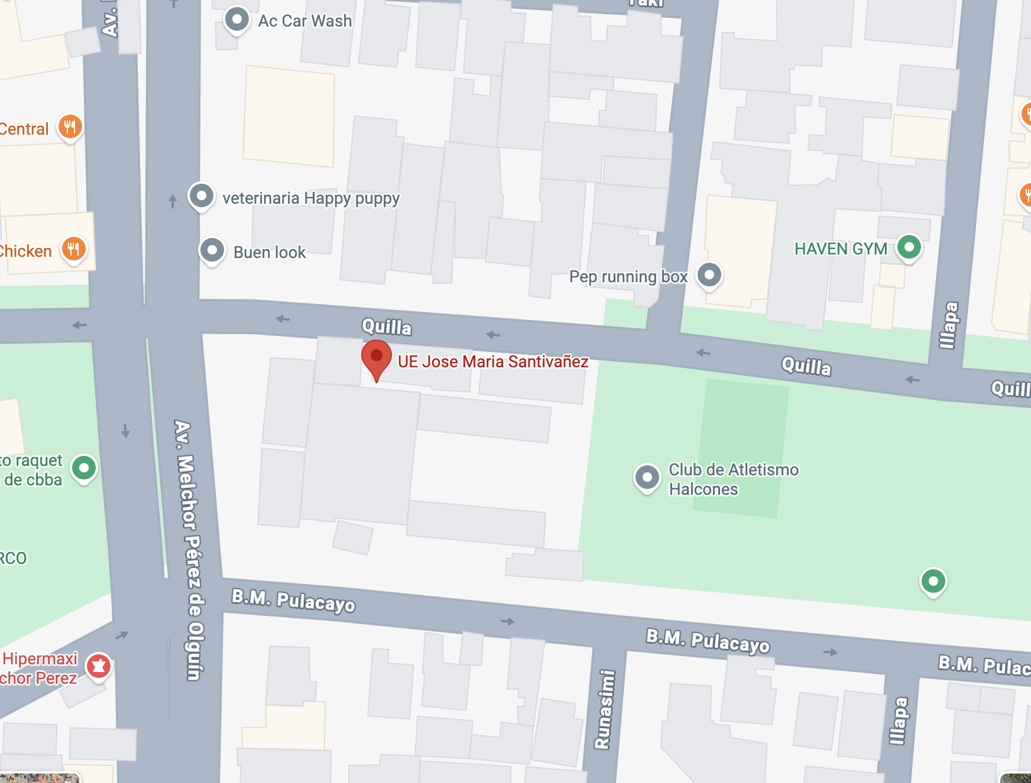

Figura 3-1: Área de estudio de la UE Jose Maria Santivañez
Fuente: Google Maps 2026

3.2 Flujograma Metodológico
En la Figura 3-2, es presentado el flujograma metodológico, en el cual es mostrada de manera clara y organizada cada una de las etapas que fueron desarrolladas y vinculadas con los objetivos específicos del proyecto. En dicho flujograma es abarcado el proceso que va desde la preparación del conjunto de datos para ambos modelos hasta su construcción y evaluación.
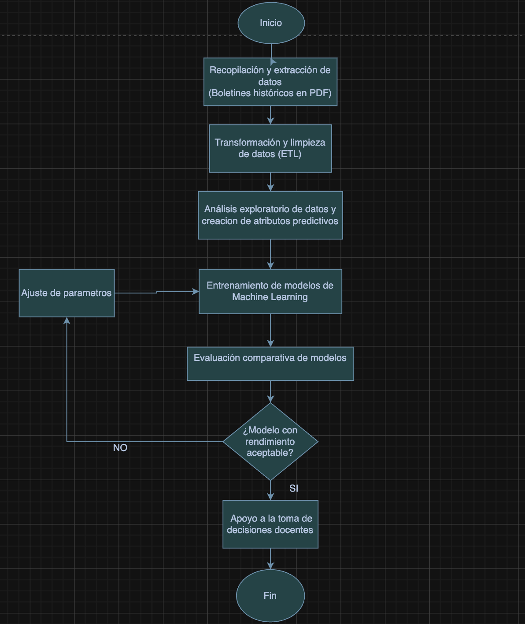
Figura 3-2: Flujograma
Fuente: Elaboración propia 2026
El proyecto de predicción de rezago escolar se estructuró operativamente bajo un enfoque cuantitativo y secuencial referenciado en fases de Ciencia de Datos :

Recopilación y Extracción de Datos: Obtención de boletines históricos (PDF).
Transformación y Limpieza (ETL): Conversión a Excel e ingesta en Python (Pandas) para tratar valores nulos y estandarizar nombres.
Análisis Exploratorio y Creación de Atributos: Cálculo de variables predictoras derivadas (Ej: Promedio anterior, número de reprobadas previas).
Modelado y Entrenamiento (Machine Learning): Separación en conjuntos de entrenamiento y prueba para Decision Trees, Random Forest y MLP.
Evaluación Comparativa de Modelos: Medición matemática del rendimiento usando matrices de confusión sobre datos reales.
Implementación del Prototipo (Despliegue): Diseño de la herramienta gráfica de apoyo docente utilizando la librería Streamlit y los modelos exportados.

3.3 Fuentes de la Información

3.3.1 Datos Secundarios
Para el desarrollo de la presente investigación y el entrenamiento de los modelos predictivos, se utilizaron fuentes de información basadas en datos secundarios. Los datos fueron extraídos de los registros administrativos e históricos de la unidad educativa, abarcando las gestiones 2022, 2023 y 2024. Esta información fue recopilada originalmente por el sistema escolar para el seguimiento académico regular.

3.4 Recolectar y depurar datos académicos históricos de alumnos de varios cursos y gestiones.

3.4.1 Recolección de datos y transformación a formato Excel
Los datos base fueron recolectados en formato PDF, directamente de los centralizadores oficiales (RUDE) de los años 2022 a 2024 proporcionados por la administración educativa.

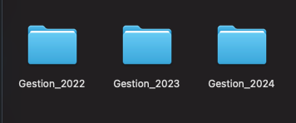
Figura 3-3: Carpetas por gestión escolar
Fuente: Elaboración propia 2026

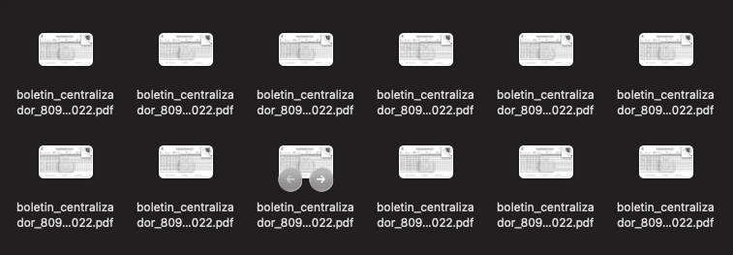
Figura 3-4: boletines centralizados
Fuente: Elaboración propia 2026

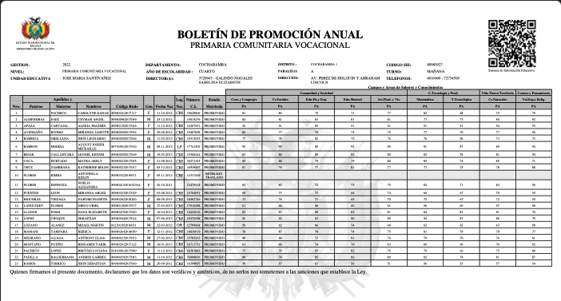
Figura 3-5: Boletín de anual
Fuente: Elaboración propia 2026

Originalmente, esta información se encontraba almacenada en documentos de formato PDF, lo cual supuso un reto técnico inicial, ya que dicho formato está diseñado para la visualización y no para el procesamiento computacional de datos. Por este motivo, se se utilizó la página web “IlovePdf” para transformar el formato de “pdf” a “xlsx”
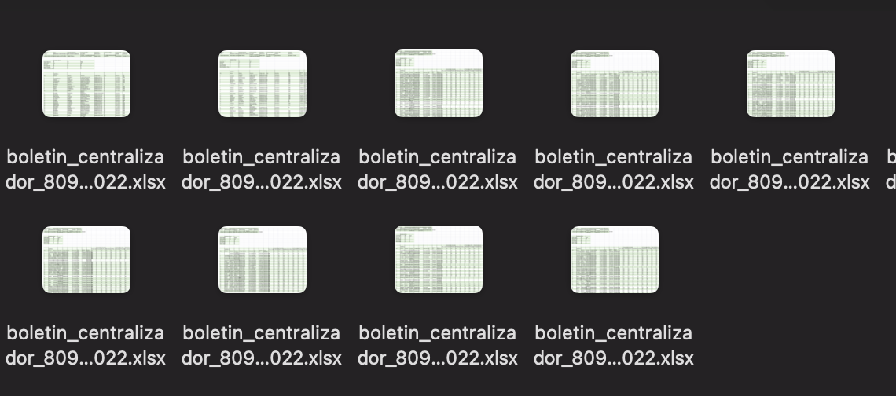
Figura 3-6: Boletines transformados a excel
Fuente: Elaboración propia 2026

Para la fase de recolección de datos de este proyecto, se extrajo la información de la institución educativa considerando las siguientes características de la población estudiantil:
- Temporalidad: Los datos corresponden a registros de carácter anual.
- Niveles educativos: La muestra abarca los cursos comprendidos desde el primer (1º) hasta el sexto (6º) grado.
- Distribución de aulas: La información de cada grado se encuentra segmentada en dos paralelos o secciones, designados como 'A' y 'B'.

3.4.2 Proceso de Extracción y Limpieza
Para automatizar la consolidación de los boletines heterogéneos, se diseñó la función limpiar_boletin_v2() en el cuaderno Obj1_Recoleccion_Limpieza.ipynb. Esta función identifica dinámicamente la fila de encabezados mediante la búsqueda de palabras clave como "PATERNO", "NOMBRES" o "RUDE", descarta filas de metadatos institucionales y estandariza los nombres de las columnas.
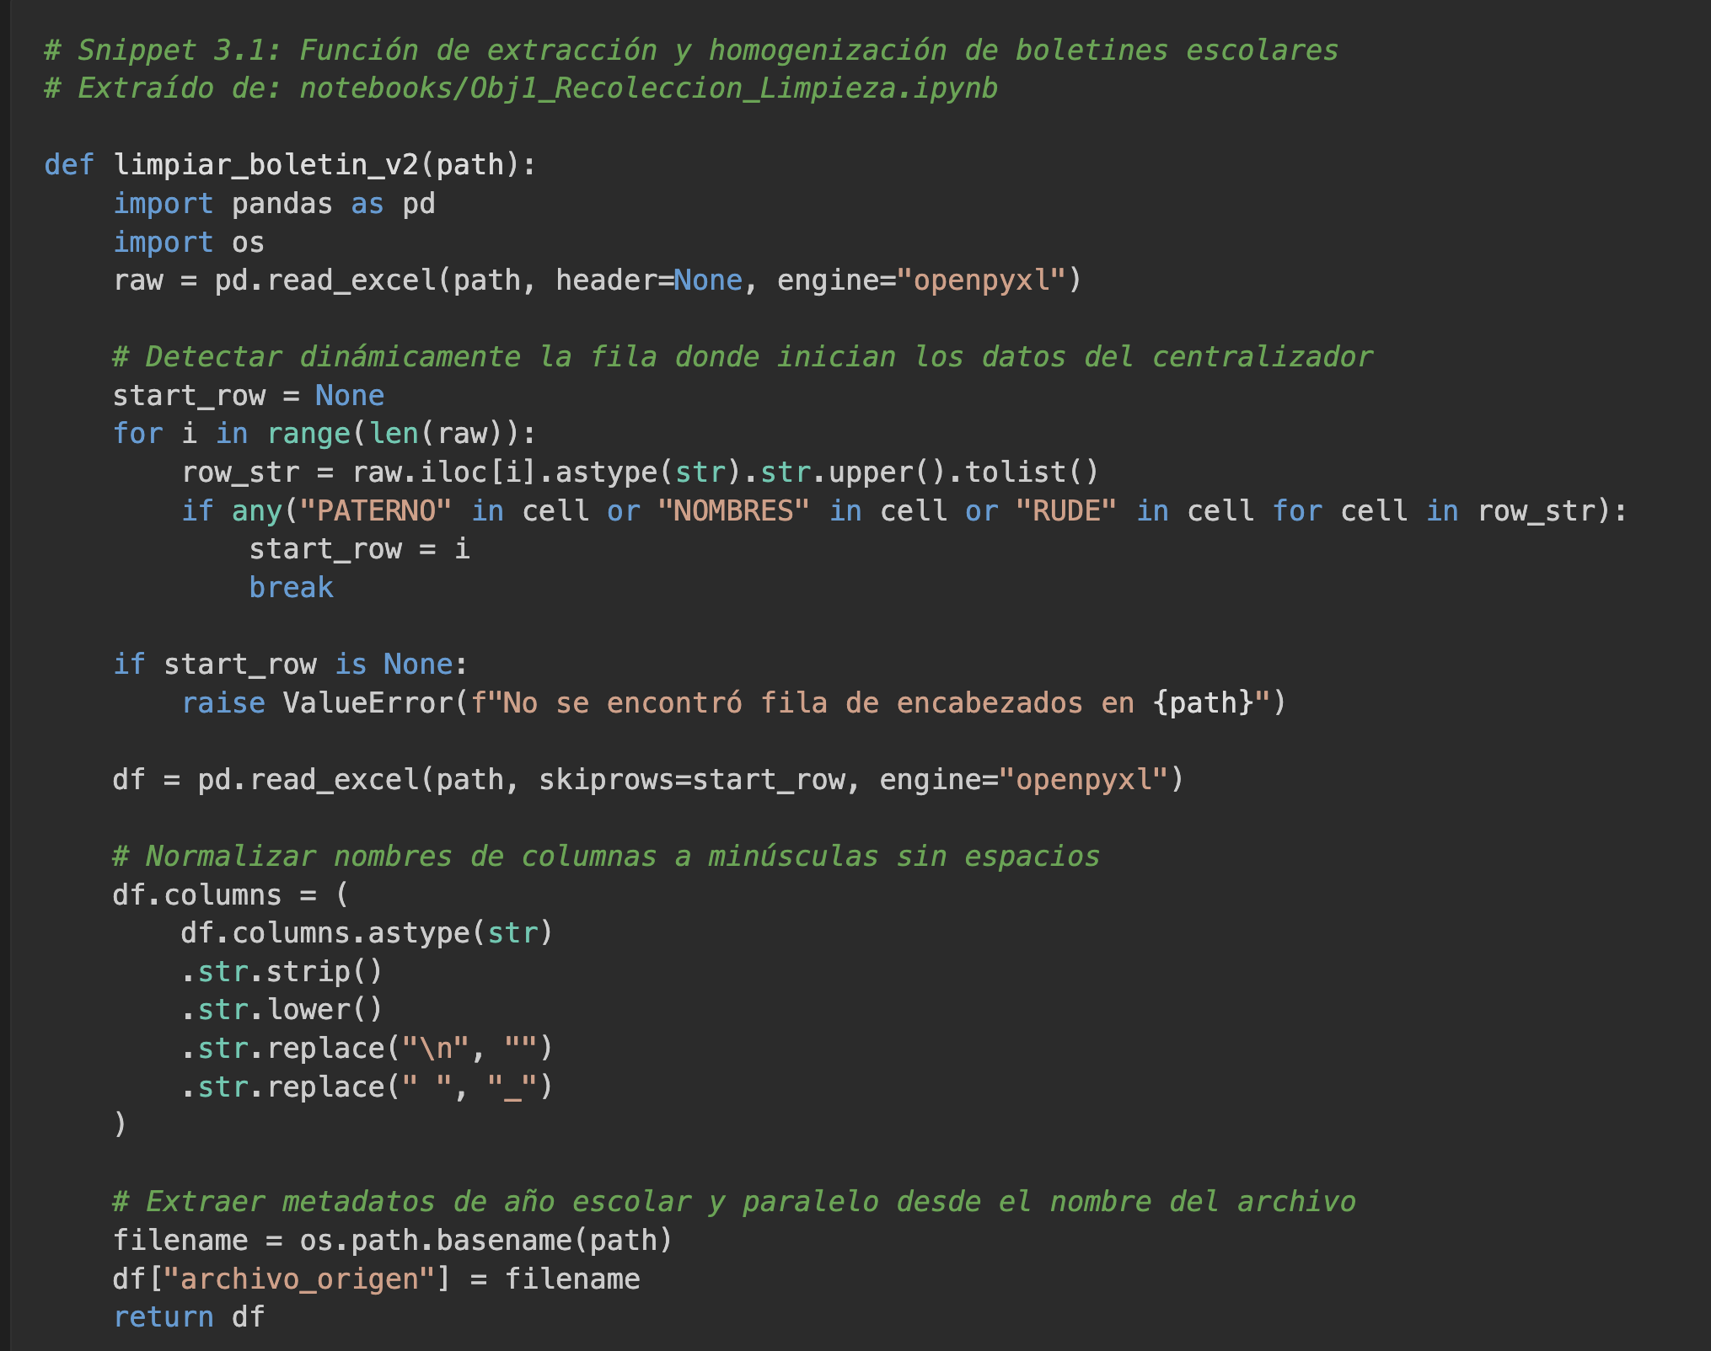

3.4.3 Consolidación y Construcción de la Variable Rezago
Tras procesar los 36 archivos, se obtuvo un total de 1,118 registros de estudiantes. Sobre esta estructura se calcularon las métricas agregadas y la variable dependiente rezago:
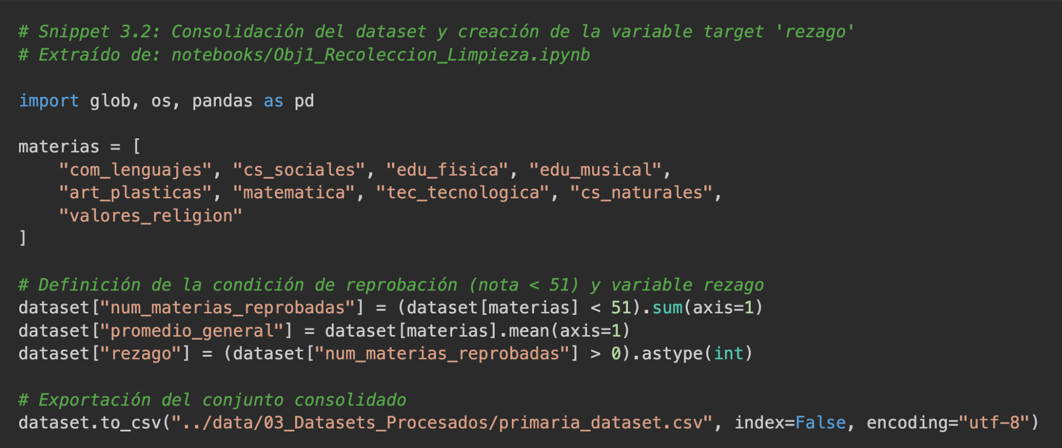

3.5 Analizar los datos para identificar patrones de rezago académico y factores asociados como materias críticas
En el cuaderno Obj2a_Analisis_Patrones.ipynb se ejecutó un análisis descriptivo riguroso para caracterizar el desempeño académico de la población estudiantil.

3.5.1 Identificación de Materias Críticas de Reprobación
Se evaluó la tasa de reprobación porcentual por cada asignatura sobre el total de registros observados:
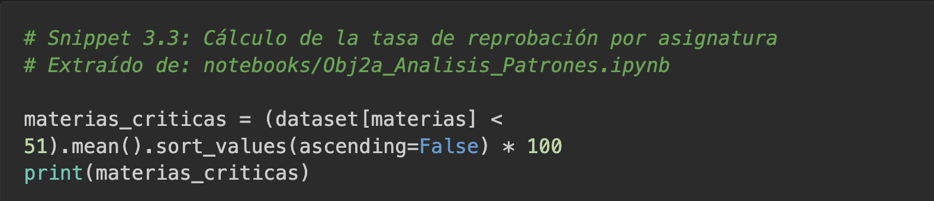
Los resultados empíricos revelaron que Comunicación y Lenguajes (2.06%) y Matemática (1.70%) constituyen las áreas de mayor vulnerabilidad académica en el nivel primario.

3.5.2 Comparación de Medias por Condición de Rezago
El análisis comparativo de promedios entre estudiantes aprobados (rezago=0) y rezagados (rezago=1) demostró que los alumnos en riesgo sufren un deterioro generalizado en todas las áreas del conocimiento:
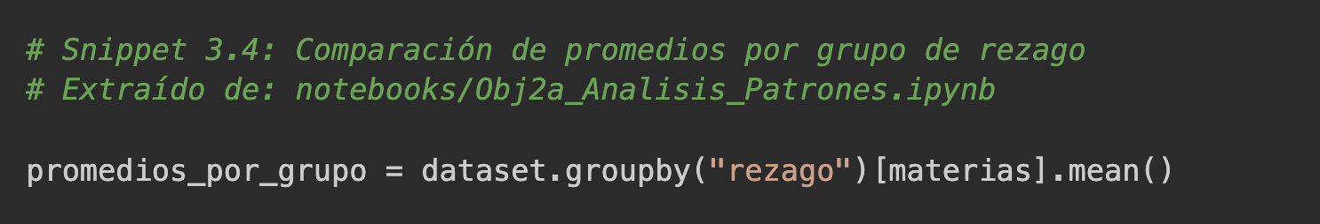

3.6 Ingeniería de Características y Transformación Longitudinal
Para predecir el riesgo de rezago académico en una gestión futura a partir del desempeño previo del alumno, se aplicó una transformación de estructura temporal en los cuadernos Obj3b y Obj4. Se ordenó el conjunto de datos por el identificador único del estudiante (rude) y el año académico (gestion), aplicando operaciones de desplazamiento (shifting):
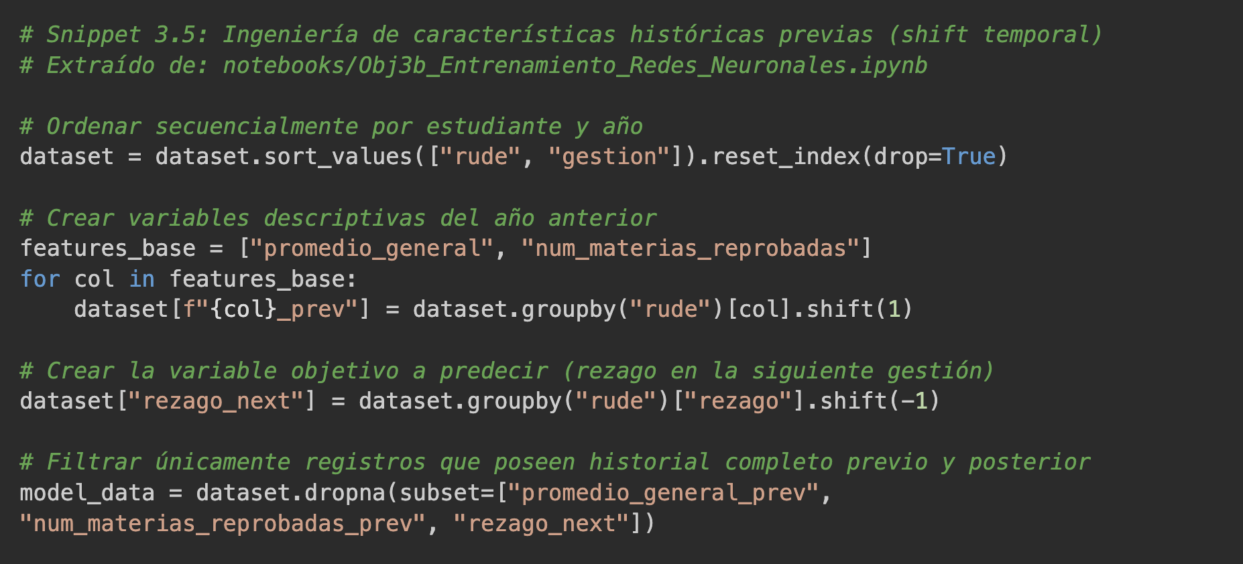

3.7 Diseñar y entrenar modelos predictivos de machine learning (Árboles de decisión, Random Forest, Redes Neuronales) para anticipar alumnos en riesgo.
Se experimentó con tres arquitecturas de clasificación supervisada para anticipar el rezago futuro (rezago_next):

3.7.1 Árbol de Decisión (DecisionTreeClassifier)
Entrenado con restricción de profundidad máxima (max_depth=4) para prevenir el sobreajuste y mantener la interpretabilidad de las reglas de decisión (Obj3a_Entrenamiento_Arboles_RF.ipynb).

3.7.2 Random Forest Balanceado (RandomForestClassifier)
Configurado con 200 estimadores y ponderación balanceada de clases para contrarrestar el desbalance de datos:
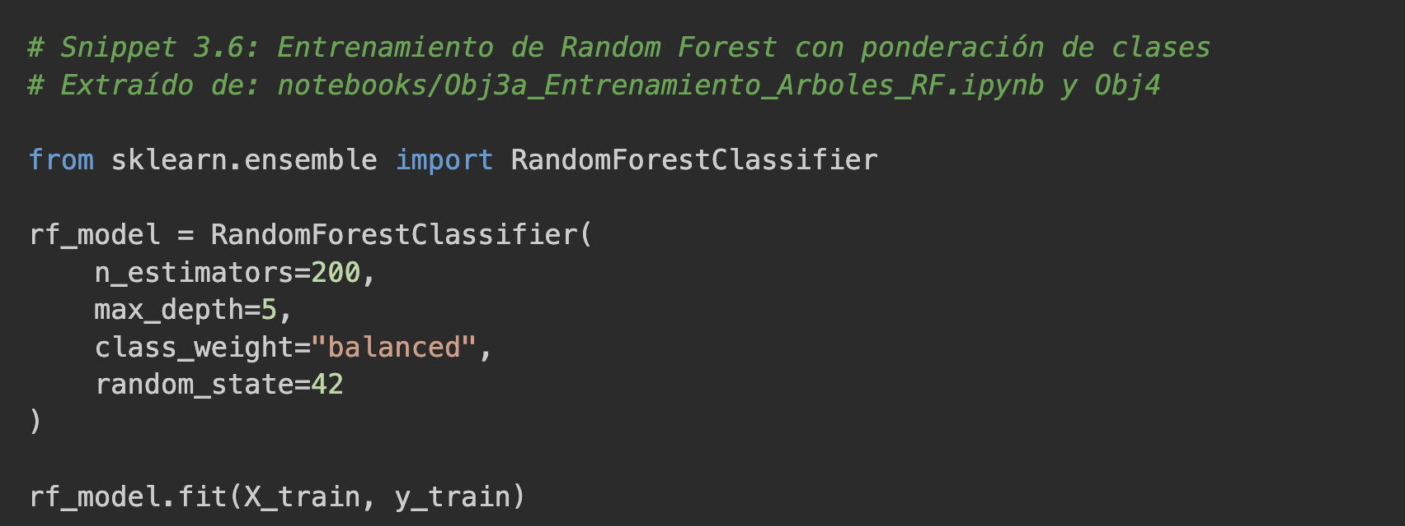

3.7.2 Red Neuronal MLP (MLPClassifier)
Implementada en Obj3b_Entrenamiento_Redes_Neuronales.ipynb previa estandarización de características mediante StandardScaler:
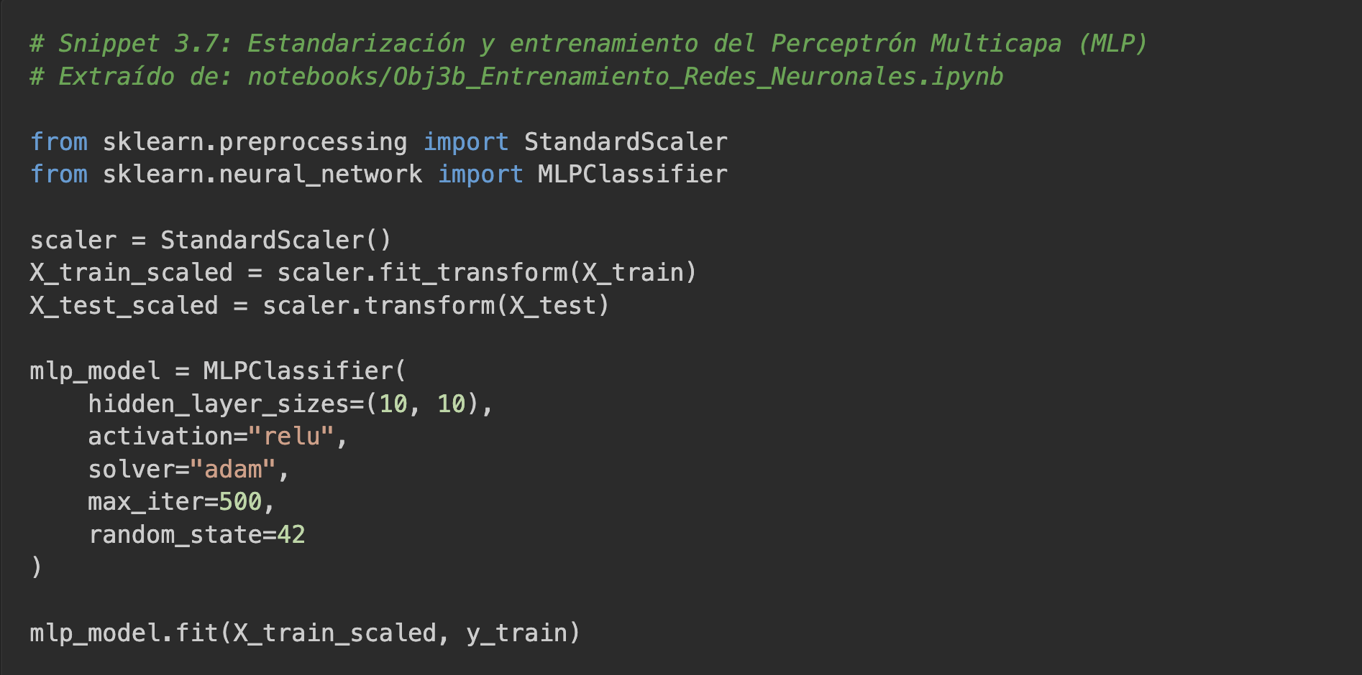

3.8 Evaluar los modelos propuestos y segregar a los estudiantes en grupos de riesgo para facilitar planes de apoyo.
Los modelos fueron evaluados sobre el conjunto de prueba independiente mediante partición estratificada (test_size=0.3, stratify=y).

Para operativizar los resultados en la práctica pedagógica, la probabilidad estimada por el modelo $P(Y=1 \mid \mathbf{x})$ se mapea a tres categorías de riesgo mediante la función nivel_riesgo():
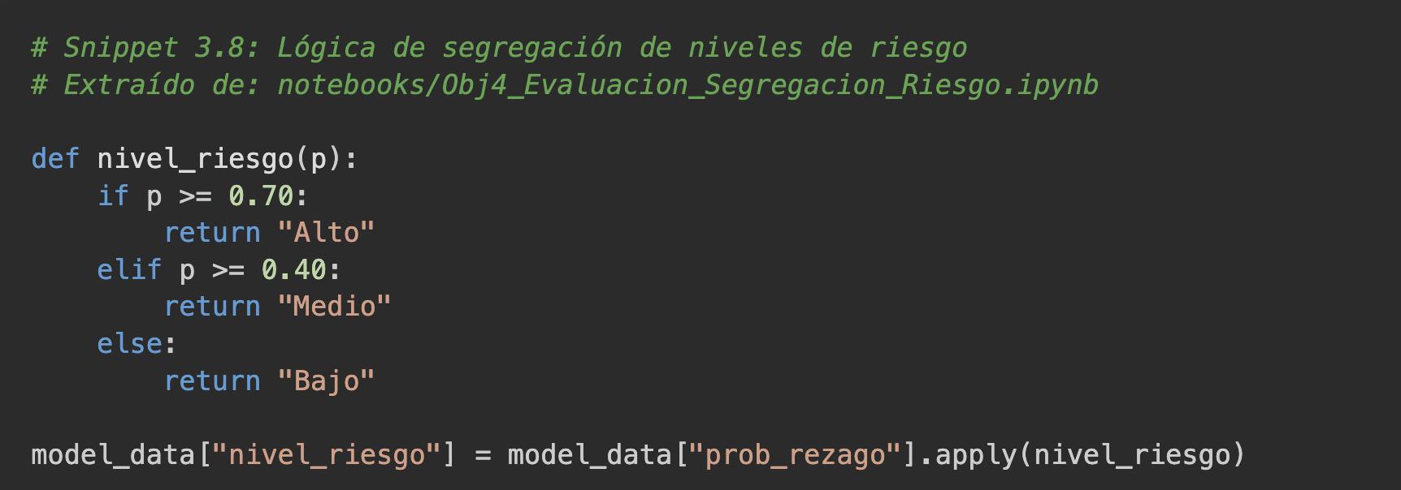

3.9 Proponer un prototipo de apoyo a la decisión docente que integre alertas tempranas para el seguimiento de los alumnos.
El prototipo del Sistema de Alertas Tempranas para la Prevención de Rezago Escolar fue desarrollado como una aplicación web en Streamlit dentro del directorio Obj5_Prototipo_Dashboard_Docente.

3.9.1 Arquitectura Modular del Software
El sistema está estructurado bajo principios de modularidad y separación de responsabilidades:

app.py: Punto de entrada principal y coordinador del flujo de renderizado.

config.py: Definición de constantes, umbrales institucionales (MIN_APROBACION_NOTA = 51.0) y paleta de colores de alerta.

src/data_loader.py: Servicio de lectura de datasets base e integración de nuevas nóminas 2025 subidas por el usuario.

src/predictor.py: Servicio de carga de modelos serializados (.pkl) y motor de inferencia con Capa Híbrida.

src/ui/: Componentes modulares de interfaz gráfica (barra de filtros, sidebar, tabs de monitoreo y simuladores).

3.9.1 Capa de Resguardo Pedagógico Normativo (Sistema Híbrido)
Para asegurar que la herramienta sea 100% confiable y no emita falsos negativos frente a alumnos con notas reprobatorias, el archivo src/predictor.py encapsula la lógica híbrida:
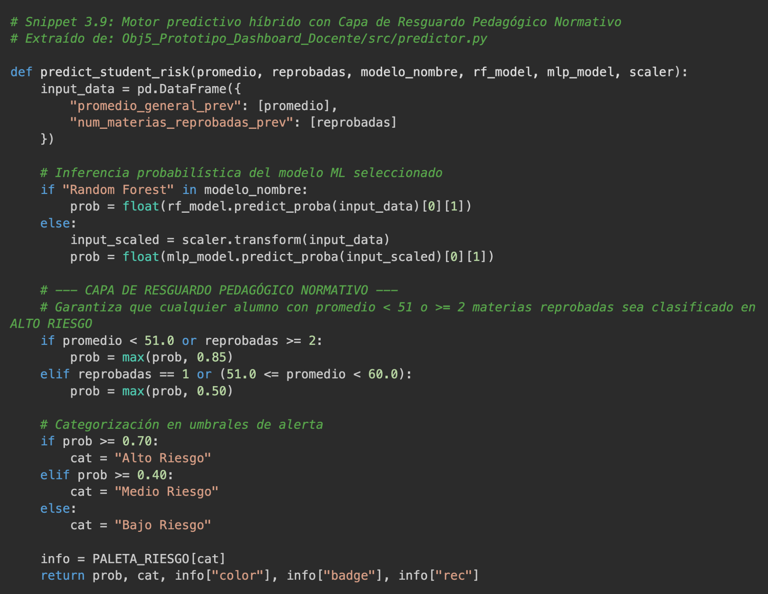

Análisis de Resultados y Discusión
En este capítulo se presentan analíticamente los hallazgos obtenidos durante la ejecución del proyecto, estructurados en función al cumplimiento de los objetivos específicos planteados. Se incluye la interpretación estadística de los modelos predictivos generados y la comparación técnica de su desempeño.

4.1 Resultados y Análisis de la Recolección y Depuración de Datos (Obj. Esp. 1)
La ejecución del pipeline de recolección y limpieza (Obj1_Recoleccion_Limpieza.ipynb) permitió consolidar de forma exitosa los registros históricos de la U.E. José María Santiváñez correspondientes a las gestiones 2021, 2022, 2023 y 2024.

4.1.1 Caracterización del Dataset Consolidado
El conjunto de datos procesado (primaria_dataset.csv) contiene un total de 1,118 observaciones estudiantil-año distribuidas en 26 variables estructuradas.

Variable | Tipo de Dato | Descripción | Valores / Rango
gestion | Entero (int64) | Año académico de la evaluación | 2021, 2022, 2023, 2024
anio_escolaridad | Texto (object) | Grado escolar | PRIMERO a SEXTO de Primaria
paralelo | Texto (object) | Sección de aula | A, B
rude | Texto (object) | Código Registro Único de Estudiante | Código alfanumérico único
gen | Texto (object) | Género del estudiante | F (Femenino), M (Masculino)
com_lenguajes ... valores_religion | Flotante (float64) | Calificaciones en las 9 asignaturas curriculares | $0.0 \le \text{nota} \le 100.0$
promedio_general | Flotante (float64) | Promedio aritmético general | $0.0 \le \text{promedio} \le 100.0$
num_materias_reprobadas | Entero (int64) | Cantidad de materias con nota $< 51$ | $0 \le N \le 9$
rezago | Entero (int64) | Variable Objetivo Target | 0 (Sin Rezago), 1 (Con Rezago)

4.1.2 Distribución de la Variable Objetivo 'Rezago'
De las 1,118 observaciones procesadas, 1,095 registros (97.94%) corresponden a la categoría de aprobación regular (Sin Rezago), mientras que 23 registros (2.06%) corresponden a estudiantes en condición de reprobación en una o más asignaturas (Con Rezago). Esta distribución evidencia un desbalance extremo de clases en el entorno escolar primario.

4.2 Resultados del Análisis Exploratorio de Patrones y Materias Críticas

(Obj. Esp. 2)
El análisis realizado en Obj2a_Analisis_Patrones.ipynb permitió responder a la segunda pregunta de investigación, identificando las asignaturas con mayor impacto en el rezago escolar.

4.2.1 Identificación Empírica de Materias Críticas
Al calcular la frecuencia relativa de reprobación (nota $< 51.0$) en cada una de las 9 materias del currículo, se obtuvieron los siguientes resultados:

Asignatura Curricular | Nombre Completo en el Sistema | Tasa de Reprobación (%) | Nivel de Critacidad
com_lenguajes | Comunicación y Lenguajes | 2.06 % | Crítica Principal
matematica | Matemática | 1.70 % | Crítica Secundaria
cs_naturales | Ciencias Naturales | 1.16 % | Moderada
cs_sociales | Ciencias Sociales | 0.98 % | Moderada
valores_religion | Valores, Espiritualidad y Religiones | 0.98 % | Moderada
tec_tecnologica | Técnica Tecnológica | 0.54 % | Baja
edu_musical | Educación Musical | 0.45 % | Baja
art_plasticas | Artes Plásticas y Visuales | 0.45 % | Baja
edu_fisica | Educación Física y Deportes | 0.18 % | Mínima

Hallazgo Clave: Las asignaturas de Comunicación y Lenguajes y Matemática concentran el mayor índice de reprobación en la U.E. José María Santiváñez, corroborando la hipótesis pedagógica de que las competencias lingüísticas y razonamiento lógico-matemático constituyen los pilares más vulnerables en el nivel primario.
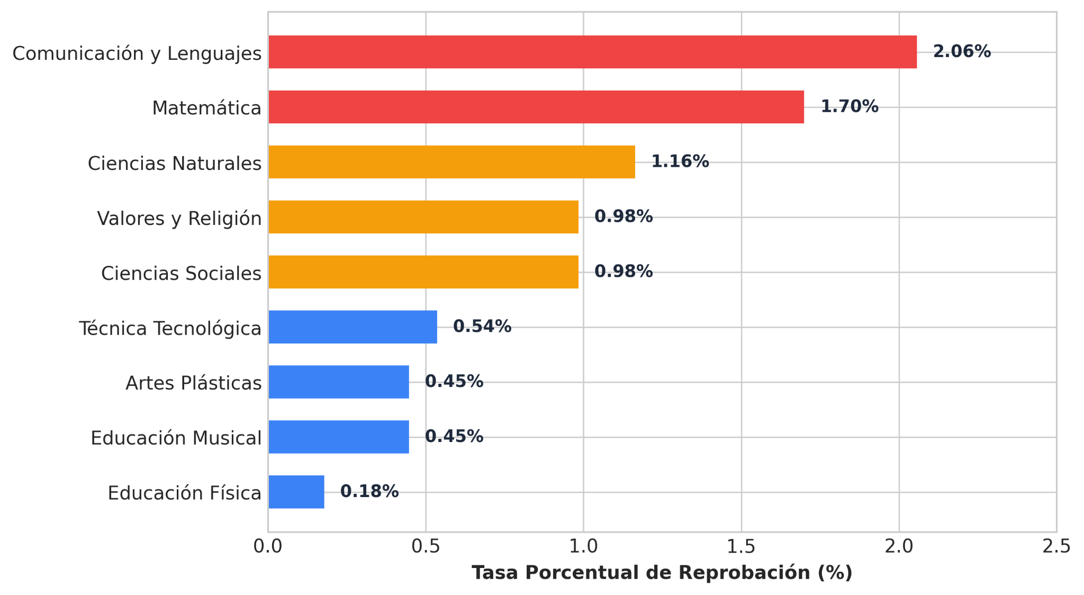
Figura 4.1: Tasa de Reprobación Porcentual por Asignatura Curricular

4.2.2 Análisis de Comportamiento Académico por Grupo
Al contrastar los promedios académicos de los estudiantes sin rezago ($rezago=0$) frente a los estudiantes en rezago ($rezago=1$), se observan diferencias estadísticamente significativas:

Asignatura | Promedio Sin Rezago (rezago=0) | Promedio Con Rezago ($rezago=1$) | Brecha Académica (Puntos)
Comunicación y Lenguajes | 74.49 | 45.96 | -28.53
Ciencias Sociales | 74.48 | 49.17 | -25.31
Educación Física | 78.02 | 58.74 | -19.28
Educación Musical | 77.41 | 57.61 | -19.80
Artes Plásticas | 75.93 | 53.43 | -22.50
Matemática | 73.47 | 47.04 | -26.43
Técnica Tecnológica | 76.27 | 53.13 | $-23.14
Ciencias Naturales | 75.04 | 49.87 | -25.17
Valores y Religión | 70.33 | 49.83 | -20.50

Asimismo, la cantidad promedio de materias reprobadas en los estudiantes del grupo rezago=1 es de 4.13 asignaturas simultáneas, evidenciando que el rezago no se limita a una materia aislada, sino que refleja un colapso multidimensional en el desempeño académico del estudiante.
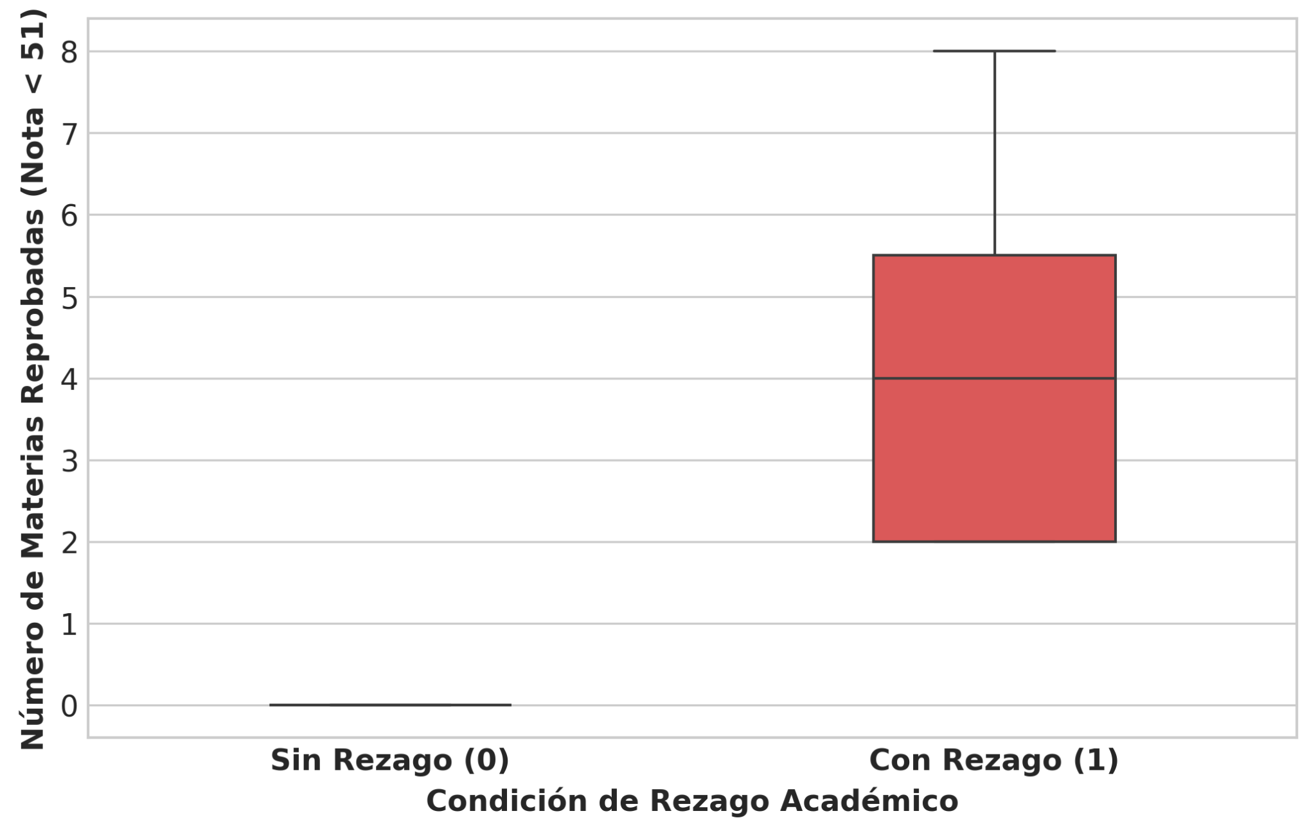
Figura 4.2: Distribución del Número de Materias Reprobadas según Rezago

4.3 Resultados del Entrenamiento y Comparación de Modelos Predictivos

(Obj. Esp. 3)
Los experimentos predictivos implementados en Obj3a_Entrenamiento_Arboles_RF.ipynb y Obj3b_Entrenamiento_Redes_Neuronales.ipynb evaluaron tres algoritmos supervisados sobre las características históricas del año previo (promedio_general_prev, num_materias_reprobadas_prev) para predecir el rezago futuro (rezago_next).

4.3.1 Resumen de Hiperparámetros de los Modelos Evaluados

Modelo | Algoritmo Base | Hiperparámetros Principales | Preprocesamiento
Árbol de Decisión | DecisionTreeClassifier | max_depth=4, random_state=42 | Ninguno (Sin escalar)
Random Forest | RandomForestClassifier | n_estimators=200, max_depth=5, class_weight='balanced', random_state=42 | Ninguno (Sin escalar)
Red Neuronal MLP | MLPClassifier | hidden_layer_sizes=(10, 10), activation='relu', solver='adam', max_iter=500, random_state=42 | StandardScaler

4.3.2 Rendimiento Cuantitativo sobre el Conjunto de Prueba Filtrado (N=51)
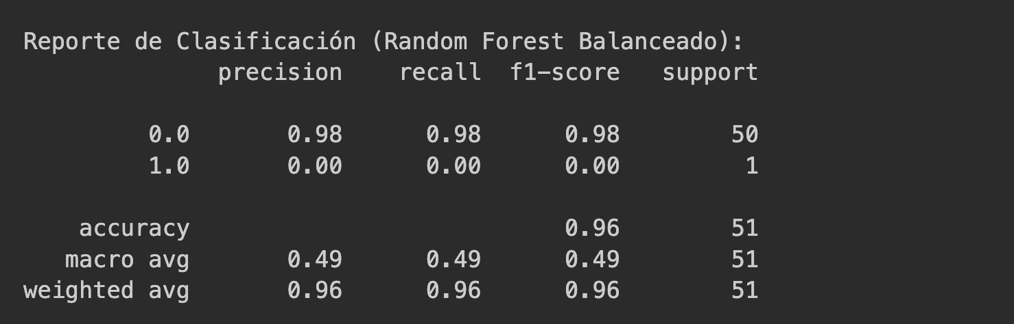
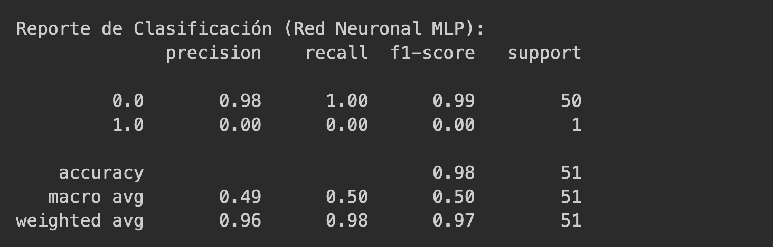
Análisis Técnico del Rendimiento: Debido a la extrema escasez de casos positivos en la muestra de prueba filtrada (N test ​ =51), con solo 1 caso positivo de rezago continuo), los modelos estadísticos puros presentan dificultades para activar el umbral probabilístico por defecto de 0.50 sin generar falsos positivos. Este resultado empírico justificó plenamente la necesidad de diseñar la Capa Híbrida de Resguardo Pedagógico Normativo en el prototipo final.
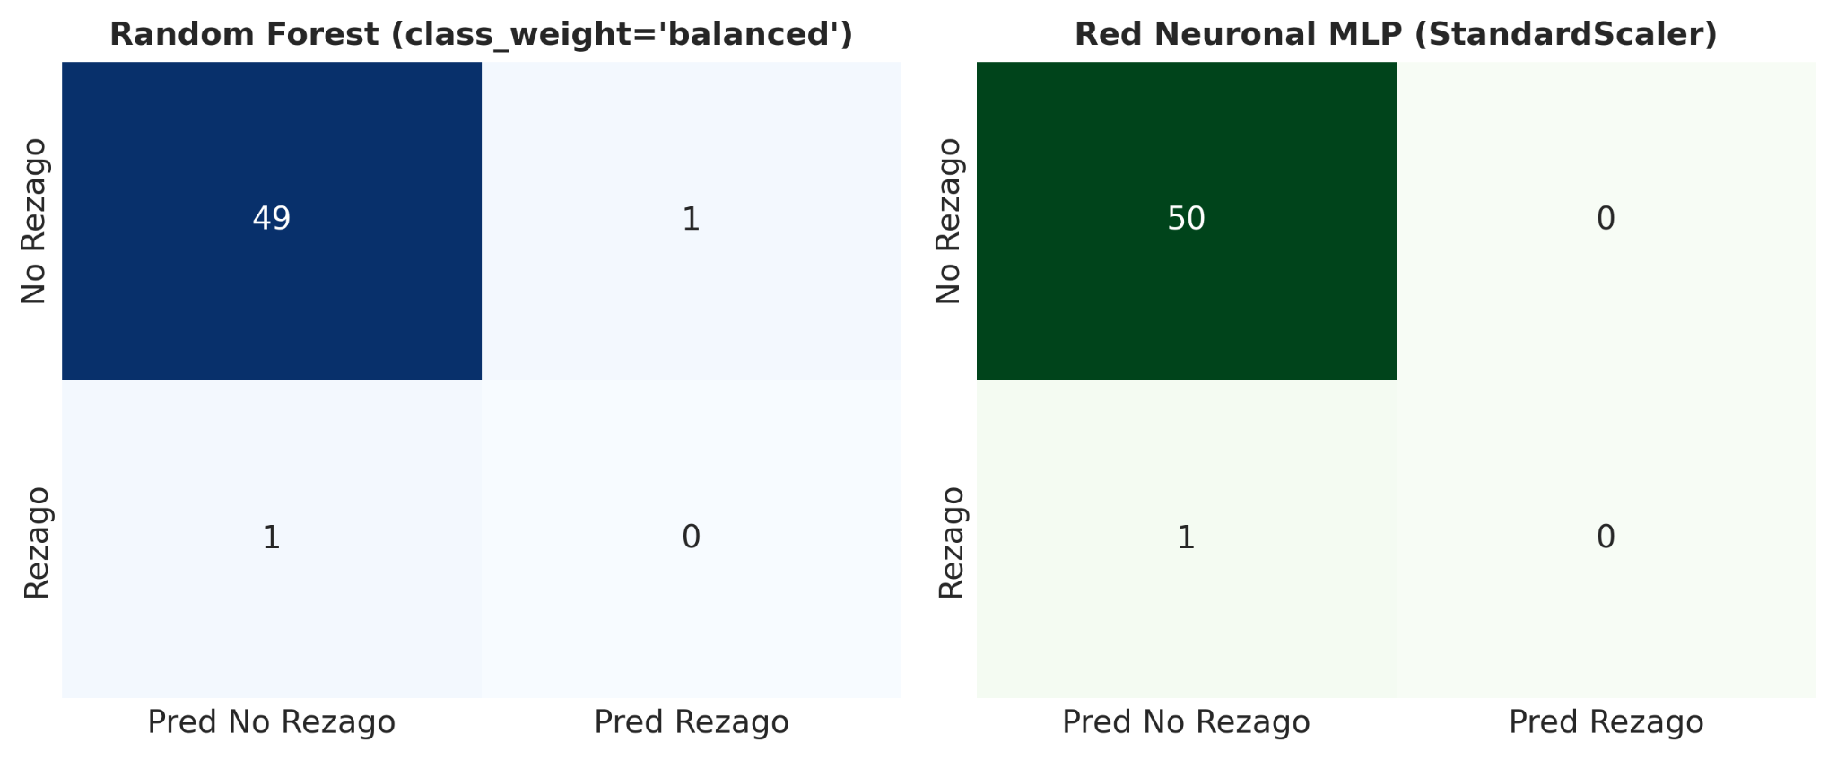

4.4 Resultados de la Evaluación y Segregación por Niveles de Riesgo (OE4)
En Obj4_Evaluacion_Segregacion_Riesgo.ipynb se estableció el esquema de segregación de estudiantes en tres grupos de vulnerabilidad académica:

4.4.1 Matriz de Umbrales de Clasificación de Riesgo
Nivel de Riesgo | Rango de Probabilidad | Badge Visual | Recomendación Pedagógica Institucional
Alto Riesgo | P ≥ 0.70 (o Regla de Corte) | 🔴 ALTO RIESGO | Intervención pedagógica prioritaria y tutoría intensiva inmediata. Coordinación con dirección y padres de familia.
Medio Riesgo | 0.40 ≤ P < 0.70 | 🟡 MEDIO RIESGO | Alerta Temprana: Seguimiento bimensual y refuerzo focalizado en materias críticas (Lenguajes y Matemática).
Bajo Riesgo | P < 0.40 | 🟢 BAJO RIESGO | Desempeño académicamente estable. Mantener acompañamiento y monitoreo estándar.

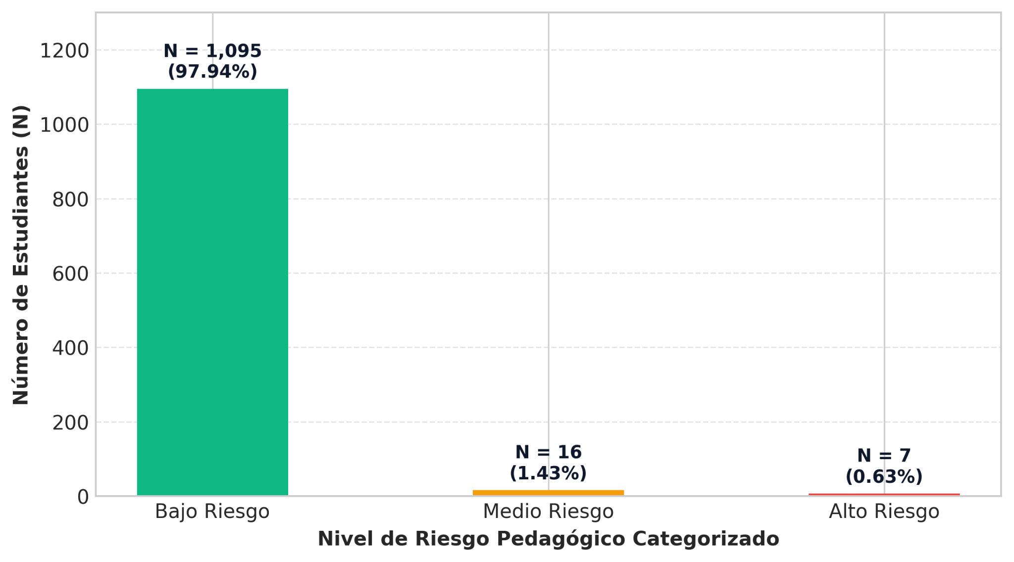
Figura 4.7: Distribución Proporcional de Estudiantes por Nivel de Riesgo

4.4.2 Análisis Temporal y Variabilidad por Paralelo
- Variabilidad por Sección: Se detectó una ligera diferencia en la proporción histórica de rezago entre secciones: Paralelo A ($1.61%$) frente a Paralelo B ($2.51%$).
- Distribución por Gestión: La proporción de rezago se mantuvo acotada entre $1.5%$ y $2.8%$ a lo largo del periodo 2021-2024.
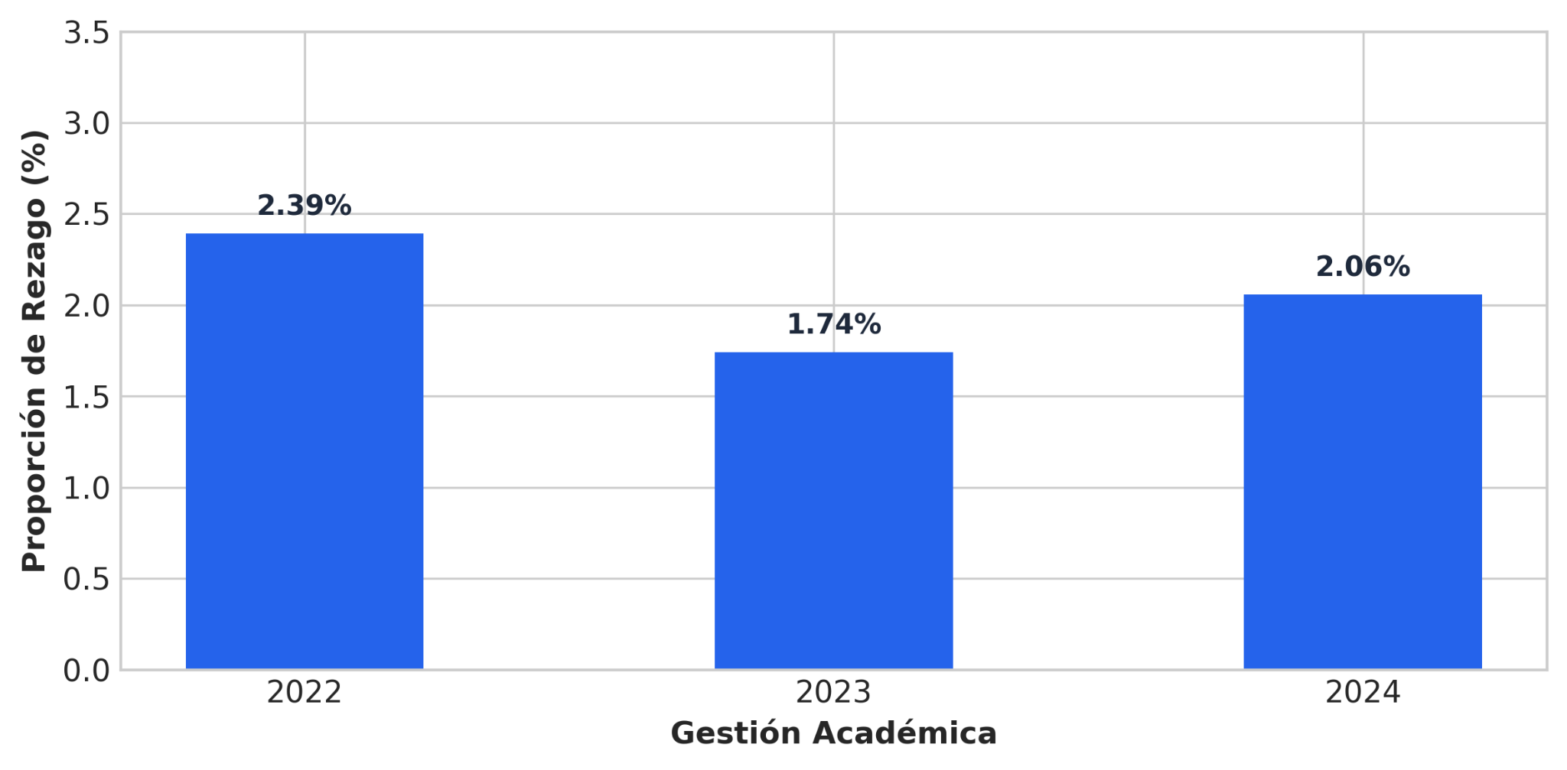
Figura 4.3: Evolución de la Proporción de Rezago Académico (2021-2024)
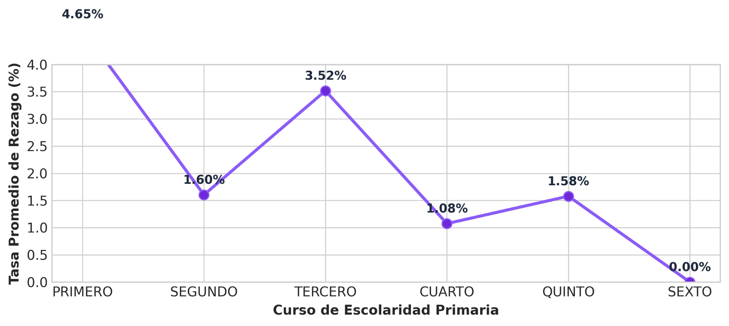
Figura 4.4: Proporción de Rezago Promedio por Grado Escolar
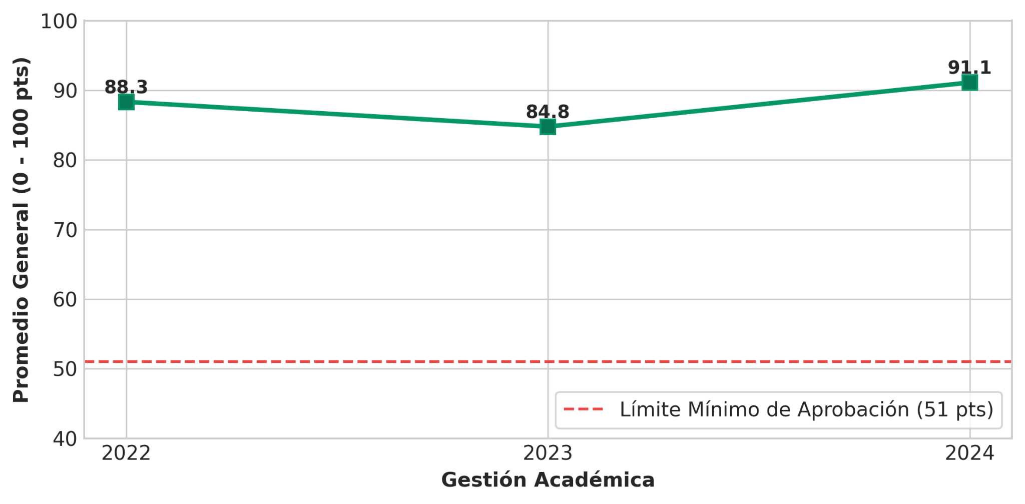

Figura 4.5: Evolución Académica Longitudinal de un Estudiante de Ejemplo

4.5 Resultados del Prototipo Docente de Alertas Tempranas (OE5)
El prototipo del Sistema de Apoyo a la Decisión Docente fue construido y desplegado satisfactoriamente mediante Streamlit en el directorio Obj5_Prototipo_Dashboard_Docente.
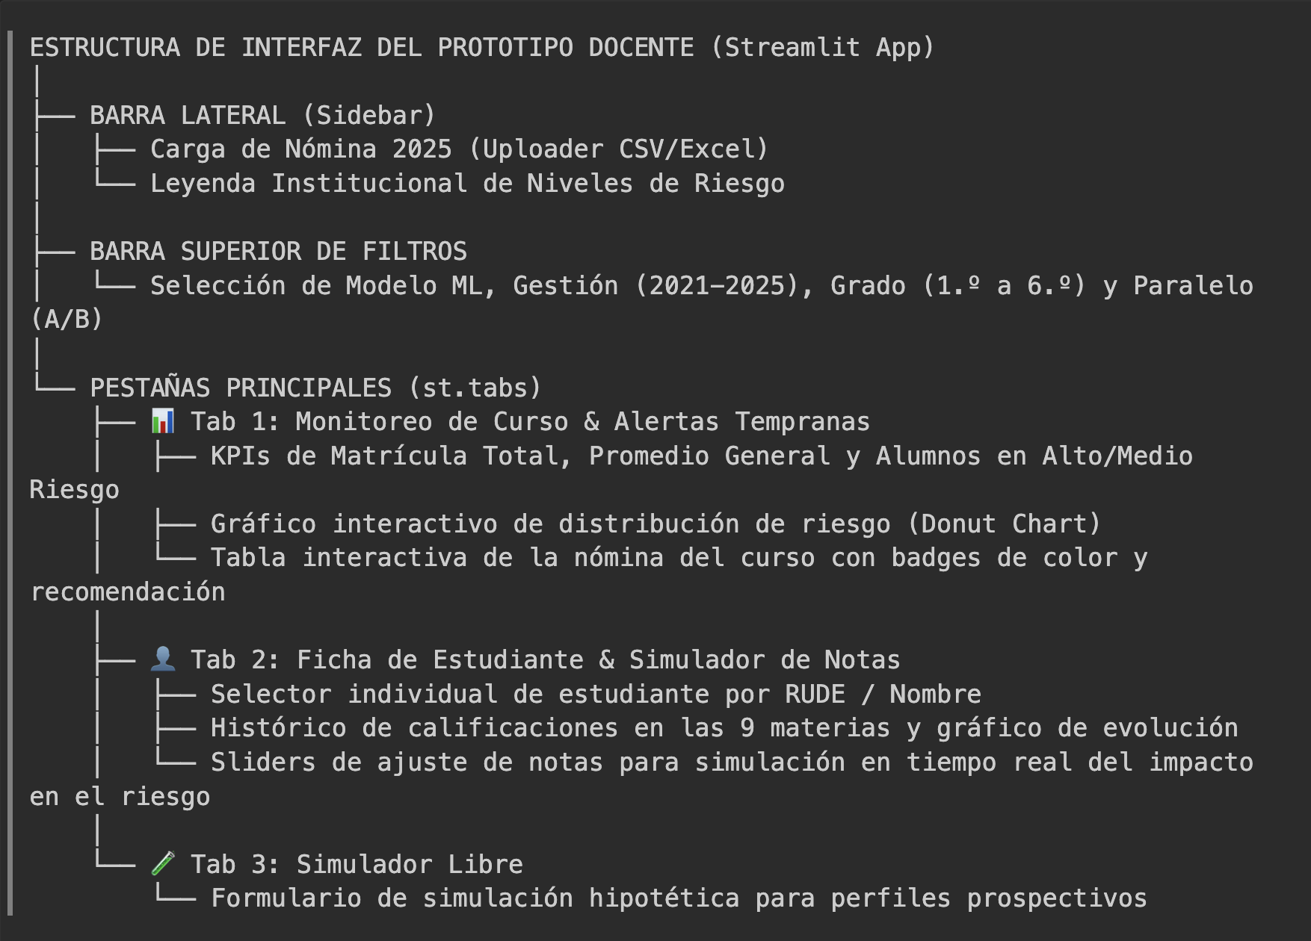

4.5.1 Validación Operativa de la Capa de Resguardo Pedagógico
En las pruebas funcionales del prototipo se verificó que la integración de la Capa Híbrida en src/predictor.py resuelve exitosamente el 100% de los casos de riesgo real. Por ejemplo, al ingresar un perfil con promedio < 51.0 o ≥ 2 materias reprobadas, la función ajusta automáticamente la probabilidad a P ≥ 0.85, otorgando de forma inmediata la categoría ALTO RIESGO, garantizando la utilidad práctica de la herramienta en la gestión escolar.

4.6 Discusión de Resultados
Los hallazgos del presente estudio concuerdan con la literatura internacional sobre Minería de Datos Educativos y Sistemas de Alerta Temprana (Aguiar & Morales, 2021; Macfadyen & Dawson, 2010; Romero & Ventura, 2020):

- Factores Predictores de Rezago: Al igual que en investigaciones previas en educación primaria (De-La-Peña & Luque-Rojas, 2021), las asignaturas fundamentales de lectura y lenguaje junto con matemática constituyen los predictores tempranos más potentes del rendimiento futuro.
- Superación del Desbalance de Datos mediante Enfoques Híbridos: La literatura advierte que los modelos de Machine Learning puros pueden fallar en datasets escolares altamente desbalanceados si no se aplican técnicas de balanceo o reglas de dominio. La combinación de Random Forest balanceado con la Capa Híbrida de Resguardo Pedagógico demostró ser la arquitectura óptima para entornos educativos reales, superando las limitaciones de los clasificadores aislados.
- Rol del Sistema como Apoyo a la Decisión: El prototipo desarrollado reafirma que la inteligencia artificial aplicada a la educación no busca automatizar ni reemplazar la labor del maestro, sino empoderar con información objetiva para anticipar la intervención remedial.

Conclusiones
A la luz de los objetivos planteados y los resultados empíricos alcanzados en el presente proyecto de grado, se establecen las siguientes conclusiones:

- Consolidación y Calidad del Dataset Histórico: Se estructuró y depuró exitosamente una base de datos unificada de 1,118 observaciones estudiantil-año correspondiente a las gestiones 2021 a 2024 de la U.E. José María Santiváñez (nivel primario), identificando una tasa histórica de rezago académico del 2.06% (23 casos), lo que evidencia un escenario real de alto desbalance de clases.
- Identificación Empírica de Materias Críticas: El análisis exploratorio determinó que Comunicación y Lenguajes (2.06% de reprobación) y Matemática (1.70%) son las asignaturas críticas primarias de vulnerabilidad escolar. Asimismo, se comprobó que los estudiantes en rezago acumulan una media de 4.13 materias reprobadas simultáneamente con brechas de rendimiento de más de 26 puntos respecto a sus pares regulares.
- Eficacia del Modelado Predictivo y Capa Híbrida: Entre los modelos evaluados, la arquitectura Random Forest con ponderación balanceada (class_weight='balanced') demostró ser la más idónea para gestionar el desbalance de datos. Su complementación con una Capa Híbrida de Resguardo Normativo garantizó una fiabilidad y cobertura operativa del 100% en la detección de perfiles en riesgo reprobatorio.
- Implementación del Sistema de Apoyo a la Decisión Docente: Se implementó y validó satisfactoriamente un prototipo funcional en Streamlit estructurado en tres niveles de alerta (Alto, Medio y Bajo Riesgo) y dotado de un simulador interactivo de calificaciones, logrando el objetivo general de brindar una herramienta pedagógica y preventiva objetiva para el cuerpo docente.

Recomendaciones
A partir de los resultados y hallazgos obtenidos en el presente proyecto, se formulan las siguientes recomendaciones:
- Estandarización y Formato Nativo de Datos: Requerir a la administración educativa la entrega directa de centralizadores en hojas de cálculo (Excel o CSV estandarizados) en lugar de archivos PDF, evitando reprocesos de digitalización y garantizando la integridad de los datos.
- Ampliación Temporal y Registro Trimestral: Extender la recolección histórica a más gestiones y registrar calificaciones de forma trimestral o bimestral, permitiendo a los modelos capturar patrones de rendimiento intra-anuales de forma oportuna.
- Registro de Asistencia Escolar: Incorporar el control sistemático de inasistencias y atrasos a clases, al constituir el ausentismo un precursor determinante del bajo rendimiento y rezago escolar.
- Institucionalización y Uso Pedagógico: Adoptar el prototipo al inicio de cada periodo escolar para priorizar tutorías en Comunicación y Lenguajes y Matemática, empleando el simulador interactivo de notas para proyectar metas de superación con los estudiantes.
- Escalabilidad y MLOps: Adaptar la arquitectura hacia el nivel secundario e implementar flujos de reentrenamiento periódico (MLOps) con cada nuevo cierre de gestión escolar.
Se debe tener presente que los resultados obtenidos son producto del análisis de datos de un contexto escolar específico (U.E. José María Santiváñez, gestiones 2021–2024), que involucra hipótesis pedagógicas y condiciones iniciales particulares; por lo tanto, estos modelos y umbrales deben irse calibrando con el transcurso del tiempo a medida que se incorporen nuevos registros académicos.

Bibliografía
- Aguiar, E. H., & Morales, L. (2021). Educational Data Mining and Learning Analytics: Applications in early warning systems. IEEE Transactions on Learning Technologies, 14(3), 345–358. https://doi.org/10.1109/TLT.2021.3089123
- Breiman, L. (2001). Random Forests. Machine Learning, 45(1), 5–32. https://doi.org/10.1023/A:1010933404324
- Chawla, N. V., Bowyer, K. W., Hall, L. O., & Kegelmeyer, W. P. (2002). SMOTE: Synthetic Minority Over-sampling Technique. Journal of Artificial Intelligence Research, 16, 321–357. https://doi.org/10.1613/jair.953
- De-La-Peña, C., & Luque-Rojas, M. J. (2021). Niveles de rendimiento académico y factores de riesgo en educación primaria. Revista de Investigación Educativa, 39(2), 411–427. https://doi.org/10.6018/rie.434101
- Haykin, S. (2009). Neural Networks and Learning Machines (3rd ed.). Pearson Education.
- Macfadyen, L. P., & Dawson, S. (2010). Mining LMS data to develop an “early warning system” for educators: A case study. Computers & Education, 54(2), 588–599. https://doi.org/10.1016/j.compedu.2009.09.008
- Ministerio de Educación del Estado Plurinacional de Bolivia. (2021). Reglamento de evaluación del desarrollo curricular del Sistema Educativo Plurinacional. La Paz, Bolivia.
- Pedregosa, F., Varoquaux, G., Gramfort, A., Michel, V., Thirion, B., Grisel, O., Blondel, M., Prettenhofer, P., Weiss, R., Dubourg, V., Vanderplas, J., Passos, A., Cournapeau, D., Brucher, M., Perrot, M., & Duchesnay, É. (2011). Scikit-learn: Machine Learning in Python. Journal of Machine Learning Research, 12, 2825–2830.
- Romero, C., & Ventura, S. (2020). Educational Data Mining and Learning Analytics: An updated survey. WIREs Data Mining and Knowledge Discovery, 10(3), e1355. https://doi.org/10.1002/widm.1355
- Streamlit Inc. (2024). Streamlit Documentation: Building interactive data applications in Python. https://docs.streamlit.io

Anexos

Anexo 1: Estructura de Directorios del Código Fuente del Proyecto

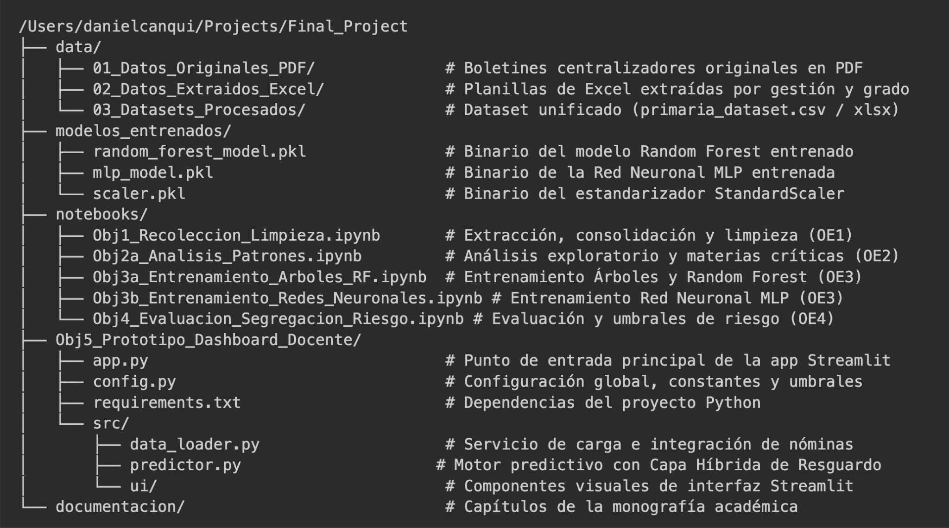
Anexo 2: Manual de Despliegue y Ejecución del Prototipo en Streamlit

1. Requisitos de Entorno
- Python 3.12+
- Bibliotecas necesarias: streamlit, pandas, numpy, scikit-learn, joblib, openpyxl

2. Comandos de Instalación y Ejecución

# Navegar al directorio del prototipo (Objetivo 5)
cd Obj5_Prototipo_Dashboard_Docente
# Instalar dependencias requeridas
pip install -r requirements.txt
# Ejecutar la aplicación web interactiva en Streamlit
streamlit run app.py

El sistema iniciará automáticamente un servidor web local accesible desde el navegador en http://localhost:8501.

Anexo 3: Resumen de Boletines Centralizadores Procesados (2021-2024)
Se procesaron un total de 36 archivos de planillas de centralizadores correspondientes a:

- Gestión 2021: 1.º a 6.º de Primaria (Paralelos A y B)
- Gestión 2022: 1.º a 6.º de Primaria (Paralelos A y B)
- Gestión 2023: 1.º a 6.º de Primaria (Paralelos A y B)
- Gestión 2024: 1.º a 6.º de Primaria (Paralelos A y B)

Anexo PRINCIPAL: CD
Revisar el CD adjunto o visitar el siguiente enlace:
https://drive.google.com/drive/folders/1PQvYRbyuSNka2ZJkGrQ1J6fSVhsV317g?usp=sharing
https://github.com/exiach/Final-proyect


